**ІІ ТА ІІІ ЕТАПИ**

**ВСЕУКРАЇНСЬКОЇ УЧНІВСЬКОЇ ОЛІМПІАДИ**

**З ФІЗИКИ**

**В 2016-2017 НАВЧАЛЬНОМУ РОЦІ**

Інформаційно-аналітичний бюлетень

*Рекомендовано до друку вченою радою*

*Комунального закладу Сумський обласний інститут післядипломної педагогічної освіти 27.03.2017 р., протокол № 3.*

Рецензенти:

Ю.А. Зимак – доцент кафедри загальної та теоретичної фізики, директор  
 департаменту доуніверситетської освіти Сумського держав-  
 ного університету, кандидат технічних наук;

С.П. Лабудько – старший викладач кафедри освітніх та інформаційних  
 технологій Сумського ОІППО.

Укладач:

В.М. Карпуша – методист фізики та астрономії Сумського ОІППО.

ІІ та ІІІ етапи Всеукраїнської учнівської олімпіади з фізики в   
2016-2017 навчальному році: інформаційно-аналітичний бюлетень /уклад. В.М. Карпуша*.* – Суми: НВВ СОІППО, 2017. – 52 с.

Інформаційно-аналітичний бюлетень містить умови організації та проведення, завдання, їх розв’язки, звітні аналітичні матеріали проведення ІІ та ІІІ етапів Всеукраїнської учнівської олімпіади з фізики.

Бюлетень рекомендується методистам районних (міських) відділів (управлінь) освіти для використання в роботі як інформаційний матеріал та зразок оформлення відповідної документації, а також учителям   
фізики – для підготовки учнів до ІІ та ІІІ етапів олімпіади.

© НВВ СОІППО, 2017

**Зміст**

|  |  |  |  |
| --- | --- | --- | --- |
|  | Передмова . . . . . . . . . . . . . . . . . . . . . . . . . . . . . . . . . . . . . . . . . . . . . . . | | 4 |
| 1. | Методичні рекомендації щодо підготовки учнів до участі в ІІ етапі Всеукраїнської учнівської олімпіади з фізики в 2016 – 2017 навчальному році та його проведення. . . . . . . . . . . . . . . . . . . . . . . | | 5 |
| 2. | Завдання та розв’язки ІІ етапу Всеукраїнської учнівської олімпіади з фізики в 2016 – 2017 навчальному році . . . . . . . . . . . . . . . . . . . . . | | 7 |
| 3. | ІІІ етап Всеукраїнської олімпіади з фізики в 2016 – 2017 навчальному році . . . . . . . . . . . . . . . . . . . . . . . . . . . . . . . . . . . . . . . . | | 18 |
|  | 3.1. Склад журі . . . . . . . . . . . . . . . . . . . . . . . . . . . . . . . . . . . . . . . . . . . . | | 18 |
|  | 3.2. | Завдання та розв’язки теоретичного туру ІІІ етапу Всеукраїнської олімпіади з фізики в 2016 – 2017 навчальному році . . . . . . . . . . . . . . . . . . . . . . . . . . . . . . . . . . . . . . . . . . . . . | 20 |
|  | 3.3. | Завдання та розв’язки експериментального туру ІІІ етапу Всеукраїнської олімпіади з фізики в 2016 – 2017 навчальному році . . . . . . . . . . . . . . . . . . . . . . . . . . . . . . . . . . . . . . . . . . . . . . | 34 |
| 4. | Аналітичний звіт про проведення ІІІ етапу Всеукраїнської олімпіади з фізики в 2016 – 2017 навчальному році . . . . . . . . . . . . . . . . . . . . . . | | 41 |
| 5. | Список учнів-переможців ІІІ етапу Всеукраїнської учнівської олімпіади з фізики в 2016 – 2017 навчальному році . . . . . . . . . . . . | | 46 |
| 6. | Список учителів, які підготували переможців ІІІ етапу Всеукраїнської олімпіади з фізики в 2016 – 2017 навчальному році | | 48 |
| 7. | Річний та загальний рейтинг команд Сумської області ІІІ етапу Всеукраїнської олімпіади з фізики . . . . . . . . . . . . . . . . . . . . . . . . . . . | | 50 |

**Передмова**

Обдаровані діти – майбутній цвіт нації, інтелектуальна еліта, гордість і честь України, її світовий авторитет, а тому перед кожним педагогічним колективом, учителем стоїть завдання забезпечити формування інтелектуального потенціалу нації, шляхом створення оптимальних умов для всебічного розвитку обдарованої молоді. Однією з ефективних форм практичної реалізації даного завдання є Всеукраїнські учнівські олімпіади.

Підготовка до участі в олімпіаді з фізики – важлива складова навчально-виховного процесу, що сприяє не тільки підвищенню зацікавленості у навчанні, але й формуванню важливих інтелектуальних та загальнонавчальних умінь: аналізувати, узагальнювати та систематизувати фактичний і теоретичний матеріал, працювати з різними інформаційними джерелами, формулювати відповідь на запитання проблемного характеру, встановлювати внутрішні та міжпредметні зв’язки, конкретизувати набуті знання, логічно і послідовно викладати свою думку.

Здійснюючи педагогічний супровід підготовки до різних етапів олімпіади, учитель розробляє своєрідну стратегію збагачення, яка дає дитині змогу в середовищі своїх однолітків розвивати інтелектуальні здібності на відповідному рівні. Складовими такої стратегії є навчальні ситуації, які максимально навантажують провідну здібність обдарованої дитини, розробка спеціальних навчальних індивідуальних програм, орієнтовних схем-планів індивідуального освітнього маршруту учня, тобто своєрідних траєкторій руху обдарованої дитини до успіху.

Працюючи з обдарованими дітьми, учитель створює необхідні дидактичні умови, які включають своєчасну діагностику знань, розробку системи творчих завдань, визначення витрат часу на опанування певного розділу фізики.

Пропонований бюлетень зорієнтований на поглиблення знань учнів загальноосвітніх навчальних закладів, які проявляють інтерес до вивчення фізики, а також для орієнтації вчителів та методистів у роботі з обдарованими та талановитими учнями.

Бюлетень може бути використаний учнями та вчителями для аудиторних та самостійних занять при підготовці до фізичних олімпіад, для організації факультативів та гурткової роботи з учнями.

***Методичні рекомендації***

***щодо проведення ІІ етапу Всеукраїнської учнівської олімпіади з фізики у 2016 – 2017 навчальному році***

Документом, що визначає мету, завдання, структуру, технологію проведення Всеукраїнських олімпіад є Положення про Всеукраїнські учнівські олімпіади, турніри, конкурси з навчальних предметів, конкурси-захисти науково-дослідницьких робіт, олімпіади зі спеціальних дисциплін та конкурси фахової майстерності (наказ Міністерства освіти і науки, молоді та спорту України від 22.09.2011 № 1099), яким повинні керуватися оргкомітети та журі під час проведення ІІ етапу Всеукраїнської учнівської олімпіади з фізики у 2016 ***–*** 2017 навчальному році.

1. У ІІ етапі Всеукраїнської учнівської олімпіади з фізики беруть участь учні 7-11 класів, що стали переможцями І етапу.
2. Час на виконання завдань з фізики для учнів 7-го класу – 3 години   
   (180 хвилин), 8-11 класів – 4 години (240 хвилин).
3. Оргкомітетами забезпечуються однакові умови виконання запропонованих завдань для всіх учасників та дотримання однакових вимог при перевірці робіт.
4. Звертаємо увагу, що коректування змісту завдань неприпустиме. Завдання ІІ етапу Всеукраїнської олімпіади з фізики (відповідно до Положення про Всеукраїнські учнівські олімпіади, турніри, конкурси з навчальних предметів, конкурси-захисти науково-дослідницьких робіт, олімпіади зі спеціальних дисциплін та конкурси фахової майстерності), розроблені Сумським інститутом післядипломної педагогічної освіти та є його інтелектуальною власністю.
5. Оргкомітетами здійснюються всі необхідні заходи щодо забезпечення секретності змісту завдань та публічного оголошення тексту завдань.
6. Зміст завдань копіюється індивідуально для кожного учня (з розрахунку: по 1 аркушу формату А-4 (7, 8, 9, 10, 11 класи) та оприлюднюються безпосередньо перед початком олімпіади.
7. Під час виконання завдань не дозволяється користуватися довідковою літературою, таблицями. В процесі обчислення учні можуть використовувати калькулятори.
8. Для виконання завдань кожен учень на початок олімпіади повинен мати: ручку, олівець, лінійку, гумку.
9. При виконанні письмових робіт, які підлягають шифруванню, забороняється використання будь-яких позначок, різних кольорів написання, які сприяли б дешифруванню роботи.
10. При оцінюванні завдань олімпіадних робіт з фізики: максимальна оцінка за кожне правильно розв’язане завдання – 5 балів, максимальна кількість балів, яку може отримати учасник ІІ етапу олімпіади з фізики – 25 балів (8-11 клас), 20 (7 клас).
11. Журі перевіряє тільки завдання, що записані в чистовик учасника олімпіади. Чернетка членами журі не розглядається.
12. Перед початком змагання оргкомітет повідомляє учасників про строки подання апеляцій.
13. Заяви, подані до апеляційної комісії, розглядаються протягом установленого періоду часу до підбиття остаточних підсумків змагань.
14. Для успішного виконання завдань на момент проведення ІІ етапу олімпіади учні повинні опрацювати:

|  |  |
| --- | --- |
| Клас |  |
| 7 | За програмою 7-го класу: розділи «Фізика як природнича наука. Пізнання природи», «Механічний рух» (крім знань про механічні коливання) |
| 8 | За програмою 7-го класу: розділи «Фізика як природнича наука. Пізнання природи», «Механічний рух», «Взаємодія тіл. Сила», «Механічна робота та енергія».  За програмою 8-го класу: розділ «Теплові явища. Теплові машини і механізми» (крім знань про згорання палива та принципу дії теплових двигунів) |
| 9 | За програмою 7-го класу: розділи «Починаємо вивчати фізику», «Будова речовини», «Світлові явища».  За програмою 8-го класу: розділи «Механічний рух», «Взаємодія тіл», «Робота і енергія», «Кількість теплоти. Теплові машини».  За програмою 9-го класу: розділи «Електричне поле», «Електричний струм» (крім знань про електричний струм у напівпровідниках та газах). |
| 10 | Знання за програмою основної школи (7-9 клас)  За програмою 10-го класу:  механіка: розділи «Кінематика», «Динаміка» (крім знань про рух рідин та умови рівноваги тіла). |
| 11 | Знання за програмою основної школи (7-9 клас),.  За програмою 10-го класу:  механіка: розділи «Кінематика», «Динаміка», «Закони збереження в механіці», «Механічні коливання та хвилі», «Релятивістська механіка». молекулярна фізики та термодинаміка: розділи «Властивості газів, рідин, твердих тіл», «Основи термодинаміки».  За програмою 11-го класу:  електродинаміка: розділи «Електричне поле», «Електричний струм» (крім знань про електричний струм у напівпровідниках та вакуумі). |

1. **Завдання та розв’язки ІІ етапу   
   Всеукраїнської учнівської олімпіади з фізики**

**в 2016** – **2017 навчальному році**

Завдання 1 (7 клас)

Намалюйте шкалу з ціною поділки 0,125 м.

Розв’язок

0

1

2

Завдання 2 (7 клас)

Місткість ковша потужного скрепера (машини для зрізування і транспортування ґрунту) – 14 м3. Яку відстань повинен пройти скрепер для того, щоб його ківш повністю наповнився землею, якщо при ширині захвату 30 дм він зрізує шар ґрунту товщиною 150 мм?

Розв’язок

Об’єм грунту, який захоплює скрепер $V=l∙a∙b=14 м^{3}$, де $a$- ширина захвату ковша скрепера, $b$– товщина грунту, $l$– відстань, яку проходить скрепер. Звідси $l=31,1 м$.

Завдання 3 (7 клас)

Лисиця доганяє зайця, а собака – лисицю. Відстань від зайця до лисиці 100 м, а від лисиці до собаки 120 м. Швидкість зайця 8 м/с, лисиці 9 м/с, собаки 11 м/с. Чи дожене лисиця зайця?

Розв’язок

Розрахуємо час, необхідний лисиці, щоб догнати зайця:

$t_{л}=\frac{S_{л}}{v_{л}-v_{з}}=\frac{100 м}{9 \frac{м}{с}-8 \frac{м}{с}}=100 с$.

Щоб догнати лисицю, собаці наобхідний час

$t_{с}=\frac{S_{с}}{v_{с}-v_{л}}=\frac{120 м}{11 \frac{м}{с}-9 \frac{м}{с}}=60 с$.

Отже, лисиця не наздожене зайця, оскільки через 60 с її дожене собака.

Завдання 4 (7 клас)

Кахельна плитка має форму прямокутника розмірами 15х30 см. Яку мінімальну кількість таких плиток знадобиться, щоб викласти дві стінки розмірами 2,1х3 м та 1,9х3,6 м? Якщо плитку розрізати, то можна використати лише одну якусь її частину?

Розв’язок

Плитку на стіні можна викладати двома способами. Перший спосіб –   
у рядку плитка кладеться так, щоб висота рядка дорівнювала висоті   
плитки $a$, другий – висота рядка дорівнює ширині плитки $b$.

Щоб викласти першу стінку першим способом, необхідно взяти $N_{1}=\frac{c_{1}}{a}=\frac{2,1 м}{0,15 м}=14$ 
 штук плиток у рядку й викласти $n_{1}=\frac{d_{1}}{b}=\frac{3 м}{0,3 м}=10$ рядків ( $c_{1}$– ширина першої стіни, $d_{1}$– її висота). Усього необхідно 140 плиток.

Щоб викласти першу стінку другим способом, необхідно взяти $N_{1}^{'}=\frac{c_{1}}{b}=\frac{2,1 м}{0,3 м}=7$ 
 штук плиток у рядку й викласти $n_{1}^{'}=\frac{d_{1}}{a}=\frac{3 м}{0,15 м}=20$ рядків. Усього необхідно 140 плиток.

Отже, викладаючи першу стінку, не важливо, яким способом здійснюється укладка плиток.

Щоб викласти другу стінку першим способом, необхідно взяти $N_{2}=\frac{c_{2}}{a}=\frac{1,9 м}{0,15 м}=12,7≈13$  
 штук плиток у рядку й викласти $n_{2}=\frac{d_{2}}{b}=\frac{3,6 м}{0,3 м}=12$ рядків ( $c_{2}$– ширина другої стінки, $d_{2}$– її висота). Усього необхідно 156 плиток.

Щоб викласти другу стінку другим способом, необхідно взяти $N_{2}^{'}=\frac{c_{2}}{b}=\frac{1,9 м}{0,3 м}=6,3≈7$ 
 штук плиток у рядку й викласти $n_{2}^{'}=\frac{d_{2}}{a}=\frac{3,6 м}{0,15 м}=24$ 
 рядки. Усього необхідно 168 плиток.

Отже, другу стінку доцільно викладати першим способом. Усього необхідно мати 296 плиток.

Задача 5 (8 клас)

Баба Яга вирішила зустрітися з Лісовиком. Першу половину шляху вона летіла з швидкістю 20 км/год. Потім спустився туман і наступну половину часу, який залишився до зустрічі, Баба Яга пролетіла з швидкістю 10 км/год. Потім у неї зламалася мітла і їй прийшлося йти пішки з швидкістю 5 км/год. З якою середньою швидкістю рухалася Баба Яга.

Розв’язок

Рух баби Яги відбувається на трьох етапах: І етап має шлях $S_{1}=\frac{S}{2}$ протягом часу $t_{1}$; час руху на ІІ та ІІІ етапах однаковий $t_{2}=t_{3}$.

Для першого етапу $t_{1}=\frac{S}{2v_{1}}$ (1).

Для другого та третього – $t_{2}=\frac{t-t_{1}}{2}$ і відповідно шлях:

$S_{2}=v_{2}\frac{t-t_{1}}{2}$, $S_{3}=v_{3}\frac{t-t_{1}}{2}$.

На другому та третьому етапах Баба Яга здійснила рух на відстані, що дорівнює половині загального шляху

$\frac{S}{2}=S_{2}+S_{3}=\frac{t-t_{1}}{2}(v_{2}+v_{3})$.

Звідси загальний час руху дорівнює $t=\frac{S}{v_{2}+v_{3}}+t_{1}$. Підставивши формулу (1), отримаємо, що $t=S\left(\frac{1}{v_{2}+v_{3}}+\frac{1}{2v_{1}}\right)=S\left(\frac{2v_{1}+v_{2}+v_{3}}{2v_{1}(v_{2}+v_{3})}\right)$.

Середня швидкості руху $v_{c}=\frac{S}{t}=\frac{2v_{1}(v_{2}+v_{3})}{2v_{1}+v_{2}+v_{3}}≈11 \frac{км}{год}$.

Задача 6 (8 клас)

Хлопчик тримає за один кінець дошку, а другий її кінець лежить на циліндрі. Дошка при цьому горизонтальна. Потім хлопчик рухає дошку вперед, внаслідок чого циліндр котиться без проковзування по горизонтальній площині. Ковзання по циліндру також відсутнє. Який шлях повинен пройти хлопчик, щоб досягнути циліндра, якщо довжина дошки $l$?

Розв’язок

Час руху хлопчика й циліндра однаковий, але швидкість верхньої точки циліндра більша за швидкість переміщення його осі. Тому, коли хлопчик пройде шлях, який дорівнює довжині дошки $l$, циліндр переміститься вліво на відстань $\frac{1}{2}l$. Звідси випливає, що хлопчику до циліндра треба пройти шлях, який дорівнює $2l$.

Задача 7 (8 клас)

У теплоізольованій посудині з водою плаває кусочок льоду масою 1 кг, у який вмерзла свинцева дробинка. Коли кусочку льоду надали 32 кДж теплоти, він почав тонути. Яка маса дробинки? Густина льоду $0,9 г/см^{3}$, питома теплота плавлення льоду 340 кДж/кг, густина свинцю $11,3 г/см^{3}$.

Розв’язок

Після того, як лід отримав теплоту, його маса стала $m_{л}=m-\frac{Q}{λ}$ 
 (1).

Коли кусочок льоду починає тонути, він повністю занурюється в воду, тому сила тяжіння, яка діє на лід з дробинкою, повинна урівноважуватися силою Архімеда:

( $m_{л}+m_{д})g=ρ_{в}g\left(V_{л}+V_{д}\right)$ (2), де $m_{д,}, V_{д}$– відповідно маса та об’єм дробинки, $V_{л}$– об’єм льоду, $ρ_{в}$– густина води. Врахуємо, що $V_{л}=\frac{m_{л}}{ρ_{л}}$ (3), $V_{д}=\frac{m_{д}}{ρ_{с}}$  
 (4), де $ρ_{л}$– густина льоду, $ρ_{с}$– густина свинцю.

Після підстановки виразів (1), (3) і (4) у формулу (2) та її перетворення, отримаємо $m_{д}=\frac{(m-\frac{Q}{λ}) (ρ_{в}-ρ_{л})ρ_{с}}{ρ_{л}(ρ_{с}-ρ_{в})}=7 г$

Задача 8 (8 клас)

До дна басейну, заповненого водою, прив’язана дитяча гумова кулька, наповнена воднем. Як зміниться потенціальна енергія води в басейні, якщо кулька лопне? Відповідь обгрунтуйте.

Розв’язок

Після того, як кулька лопне, водень вийде з води, а його місце заповниться водою, яка буде мати об’єм, такий же як і кулька. Потенціальна енергія цієї води при русі з поверхні води до місця розташування кульки зменшиться на величину $∆Е=m_{в}gh=ρ_{в}V_{к}gh$, де $ρ_{в}$– густина води, $V_{к}$– об’єм кульки, $h$– глибина басейну.

Задача 9 (8, 9 клас)

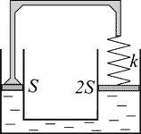У системі сполучених посудин до лівого поршня на кронштейні прикріплена пружина жорсткістю $k$, яка іншим своїм кінцем з’єднана з правим поршнем. Коли поршні знаходяться на одному рівні, пружина залишається не розтягнутою. На скільки розтягнеться пружина, якщо на правий поршень покласти вантаж масою $m$? Площі поршнів дорівнюють $S$ та $2S$. Густина рідини $ρ$. Поршні, кронштейн та пружину вважайте невагомими. Вважайте, що кронштейн може рухатися тільки вертикально.

Розв’язок

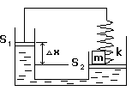Нехай пружина розтягнулася на $∆x$. На таку ж величину підніметься лівий поршень відносно правого. Нехай тиск води під лівим поршнем дорівнює $P$, атмосферний тиск $P_{0}$. На лівий поршень діють сила атмосферного тиску $P_{0}S_{1}$, сила тиску води знизу ${PS}_{1}$ та сила зі сторони кронштейна, яка дорівнює силі, з якою пружина діє на кронштейн, тобто $k∆x$ та напрямлена вниз. Сили урівноважуються: $P_{0}S_{1}+k∆x={PS}_{1}$. Звідси $P-P_{0}=\frac{k∆x}{S_{1}}$ (1).

Тиск води під правим поршнем дорівнює $P+ρg∆x$. Окрім того, на правий поршень діють вага вантажу $mg$ та сила пружності $k∆x$. Тобто, $\left(P+ρg∆x\right)S_{2}+ k∆x=P_{0}S_{2}+mg$ (2).

Підставимо вираз (1) в (2) та врахуємо, що $S_{1}=S$, $S_{2}=2 S$.

Отримаємо: $({P-P_{0})S}_{2}+ρg∆xS_{2}+ k∆x=mg;$

$3k∆x+ρg∆x2 S=mg$ $→$ $∆x=\frac{mg}{3k+2ρgS}$.

Задача 10 (9 клас)

Одна із сполучених посудин наповнена водою, а інша олією. У олії плаває шматок льоду. Чи зміниться рівень води, коли лід розтане?

Розв’язок

Зауважимо, що $ρ_{в}>ρ_{о}>ρ_{л}$. Лід плаває, отже, сила тяжіння урівноважується силою Архімеда: $m_{л}g=ρ_{о}g∆V$, де $∆V$– об’єм витісненої льодом олії. Лід розтане й перетвориться у воду об’ємом $∆V_{1}=\frac{m_{л}}{ρ_{в}}=\frac{ρ_{о}∆V}{ρ_{в}}<∆V$ 
, яка опуститься на дно правої посудини.

Оскільки посудини є сполученими, рівень води і в посудині, яка знаходиться ліворуч, також знизиться – вода з неї частково перетече в праву посудину.

Задача 11 (9, 10 клас)

Куля масою 9 г, яка летить з швидкістю 825 м/с, має температуру   
150 $℃$. Куля потрапляє в кучугуру снігу з температурою $0 ℃$ й застряє в ній. При цьому частина снігу перетворюється у воду. Скільки води утворилося в кучугурі? Питома теплота плавлення снігу дорівнює $3,4∙{10}^{5}Дж/кг$, питома теплоємність свинцю 130 Дж/(кг $∙℃$).

Розв’язок

Після того як куля потрапила в кучугуру її кінетична енергія змінюється від $\frac{mv^{2}}{2}$ до нуля. Кінетична та теплова енергії кулі витрачаються на плавлення снігу $\frac{mv^{2}}{2}+mc∆t=λm_{c}$.

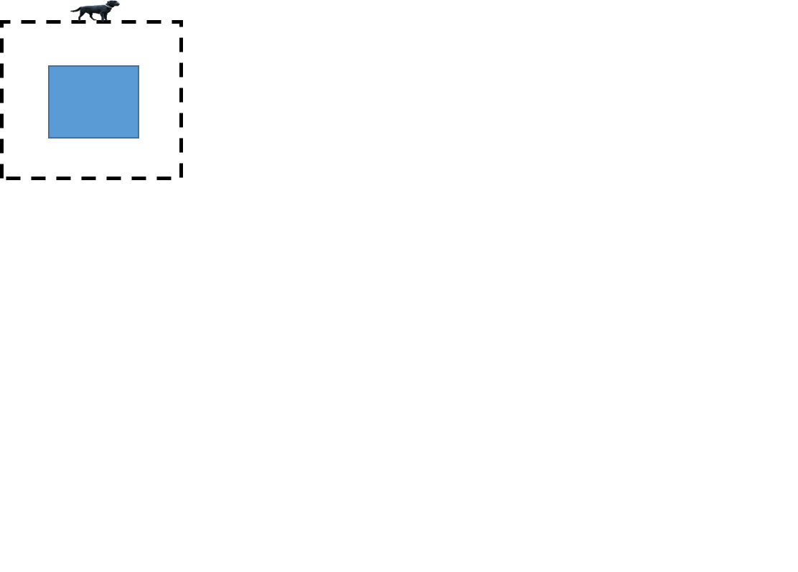Звідси $m_{c}=\frac{\frac{mv^{2}}{2}+mc∆t}{λ}=9,5 г$.

Задача 12 (9 клас)

Собачка Фібі біжить по квадратній доріжці з стороною $2a$ навколо вертикальної квадратної колони з стороною $a$. Який шлях пройшли в сумі всі його уявні зображення? Відстань між доріжкою й колоною постійна.

Розв’язок

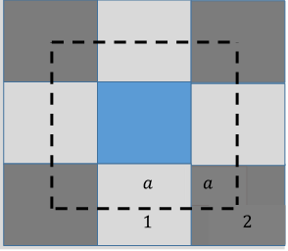Дзеркала плоскі, тому уявні зображення собачки Фібі в дзеркалі розміщуються на такій же відстані від поверхні дзеркала, як і сама Фібі. Отже, шлях, який пройде уявне зображення дорівнює шляху собачки.

Розглянемо, скільки уявних зображень Фібі утворюється в даній оптичній системі та коли ці зображення існують. Дзеркало створює зображення не лише, коли собачка знаходиться безпосередньо перед ним, а й тоді, коли Фібі зайде за дзеркало.

На малюнку світло-сірим кольором помічені області, у яких у Фібі існує лише одне уявне зображення, а темно-сірим – області, де цих зображень два. Отже, існують 4 області одного типу та 4 області іншого. Оскільки сторона доріжки дорівнює $2a$, а сторона колони – $a$, то в середині любої області Фібі проходить шлях $a$. Таким чином, сумарний шлях усіх уявних зображень Фібі під час одного обходу навколо дзеркальної колони $S=4a+4∙2a=12a$.

Задача 13 (9, 10 клас)

Електрична плитка має три спіралі. За вмикання тільки першої спіралі чайник закипає за 15 хвилин, за вмикання лише другої – за 30 хвилин, а за вмикання лише третьої – за 40 хвилин. Як з’єднати спіралі, щоб за їх вмикання чайник закипів за найменший час? Чому цей час дорівнює? За якого з’єднання спіралей час закипання буде найбільшим? Чому він дорівнює?

Розв’язок

Якщо спіралі з’єднати паралельно, чайник закипить за найменший час 8 хвилин. Якщо спіралі з’єднати послідовно, час закипання чайника буде найбільшим – 85 хвилин.

Задача 14 (10, 11 клас)

Для розмітки території використовують радіомаяки, розміщені в спеціальних контейнерах, які скидають з літака. Літак летить горизонтально на висоті 500 м з постійним прискоренням 2 $м/с^{2}$. Через рівні проміжки часу в 0,5 с викидається контейнер. Знайдіть відстань між місцями падіння 9 та 11 контейнерів, якщо перший контейнер був скинутий на швидкості літака 100 м/с. Опором повітря можна знехтувати.

Розв’язок

Розглянемо рух контейнерів у системі відліку, початок якої в точці простору, де знаходився літак в момент скидання дев’ятого контейнера.



Відстань між місцями падіння 9-ого та 11-ого контейнерів

$S=x_{11}-x_{9}$ (1)

Дев’ятий контейнер в момент скидання мав швидкість $v_{09}=v_{0}+8aτ$, де $τ$– час між скиданнями; одинадцятий – $v_{011}=v_{0}+10aτ$.

Час падіння обох контейнерів однаковий: $t=\sqrt{\frac{2h}{g}}$.

Координата падіння дев’ятого контейнера:

$x_{9}=v_{09}t={(v}_{0}+8aτ)\sqrt{\frac{2h}{g}}$ (2).

Одинадцятого – $x_{11}=L+v_{011}t$, де $L$– відстань, яку пролетів літак між скиданнями контейнерів:

$L=v_{09}2τ+\frac{a({2τ)}^{2}}{2}= {(v}_{0}+8aτ)2τ+a{2τ}^{2}=v_{0}2τ+18aτ^{2}$.

Тоді $x_{11}=v_{0}2τ+18aτ^{2}+{(v}_{0}+10aτ) \sqrt{\frac{2h}{g}}$ (3).

Підставивши вирази (2), (3) у вираз (1), отримаємо

$S=v_{0}2τ+18aτ^{2}+2aτ\sqrt{\frac{2h}{g}}=129 м$*.*

Задача 15 (10 клас)

По краю каруселі радіусом 5 м, яка обертається з кутовою швидкість 0.1 рад/с, йде хлопець. Визначити прискорення, з яким рухається хлопець відносно землі, якщо відомо, що, повертаючи назад і йдучи по каруселі з попередньою швидкістю, хлопець перестав переміщатися відносно землі.

Розв’язок

Коли хлопець, змінивши напрям свого руху, перестав переміщатися відносно землі, швидкість $v^{'}$ його руху по каруселі стала дорівнювати лінійній швидкості $ωR$ переферійних точок каруселі відносно землі: $v^{'}= ωR$ (названі швидкості протилежно спрямовані). Швидкість хлопця відносно землі до того, як він змінив напрям свого руху, дорівнювала $ωR$.

Отже, $v=ωR+v^{'}=ωR$.

Хлопець рухався по колу радіуса $R$ з доцентровим прискоренням $a=\frac{v^{2}}{R}=4ω^{2}R=0,2 \frac{м}{с^{2}}$  
 відносно землі.

Задача 16 (10 клас)

Згідно з моделлю Бора, ядро атома водню утворює протон (заряд $+1,6∙{10}^{-19}Кл$), навколо якого вздовж кола радіусом $5,3∙{10}^{-11}$ м зі швидкістю $2,2∙{10}^{6}$ рухається електрон (заряд – $-1,6∙{10}^{-19}$ Кл). Оскільки електричний струм – це напрямлений рух заряджених частинок, орбіту електрона можна вважати як маленьке коло зі струмом. Визначте напрямок і величину відповідної сили струму. Уявіть тепер, що атом водню перебуває в магнітному полі. Зробіть рисунок і поясніть, як до напрямку магнітного поля повинна розташовуватися площина орбіти електрона в атомі водню.

Розв’язок

За період уздовж кола проходить один заряд електрона. Оскільки заряд електрона від’ємний, струм буде спрямований протилежно напрямку руху електрона. Сила стуму $I=\frac{q}{T}=\frac{qv}{2πr}≈1 мА$. Унаслідок магнітної дії струму магнітне поле має обернути контур так, як зображено на рисунку.

Задача 17 (11 клас)

У кабіні космічного корабля, який має висоту 3 м, створено однорідне електричне поле. Поле направлено від стелі до підлоги та має напруженість 1000 В/м. Від підлоги до стелі з різними початковими швидкостями кидають маленьку пружну кульку, що має заряд ${10}^{-5} Кл$ та масу 1 г. Побудуйте графік залежності часу, за який кулька впаде на підлогу від початкової швидкості, з якою її кидають. З якою швидкістю необхідно кинути кульку, щоб вона найдовше летіла до підлоги? Опором повітря знехтувати. Кульку можуть кидати з швидкостями від 1 м/с до 10 м/с.

Розв’язок

На кульку діє сила $F=qE$, яка гальмує рух кульки та надає їй прискорення $a=\frac{F}{m}=\frac{qE}{m}$ (1). Якщо переміщення кульки $S=\frac{v_{0}^{2}}{2a}$ менше Н, то кулька не удариться об стелю. У даному випадку

$v_{0}<\sqrt{2Sa}=\sqrt{\frac{2qEH}{m}}=\sqrt{60}≈≈7,75 \frac{м}{с}$.

Час руху вгору визначаємо з рівняння швидкості $0=v_{0}-at.$ Звідси, $t=\frac{v_{0}}{a}=\sqrt{\frac{2mH}{qE}}=\sqrt{0,6}=0,775 c$ 
 . Врахувавши, що загальний час руху кульки подвоюється, то $t=1,55 с$.

Розглянемо випадок у інтервалі швидкостей від 7,75 м/с до 10 м/с, коли кулька ударяється в стелю.

Скористаємося двома закономірностями.

По-перше, удар кульки об стелю буде пружним, тому швидкість кульки не зміниться за величиною, а лише змінить напрямок. Швидкість кульки визначимо з формули $H=\frac{v^{2}-v_{0}^{2}}{-2a}$. Отримуємо $v=\sqrt{v_{0}^{2}-2aH}$.

По-друге, оскільки рух кульки вгору та вниз відбуваються з однаковим прискоренням і удар пружний, то можна скористатися властивістю зворотності механічного руху, тобто після удару кулька впаде з тією ж швидкістю, яку вона мала в момент кидка, та час руху кульки вгору буде дорівнювати часу руху вниз.

Тоді $t=2\frac{v{-v}_{0}}{-a}=2\frac{v_{0}-v}{a}=2\frac{v_{0}-\sqrt{v_{0}^{2}-2aH}}{a}$ та час руху починає зменшуватися.

Отже, максимальний час руху кульки 1.55 с при швидкості 7.75 м/с.

Графік залежності часу, за який кулька впаде на підлогу від початкової швидкості, з якою її кидають, буде таким:

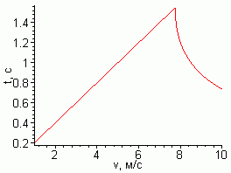

Задача 18 (11 клас)

У середині гладкої сфери, яка рівномірно обертається навколо вертикальної осі з частотою 30 об/хв, міститься кулька. Визначте висоту кульки над нижньою точкою сфери, якщо радіус сфери дорівнює 2 м.

Розв’язок

На кульку діють сила тяжіння та сила реакції опори, які надають їй доцентрове прискорення. За ІІ законом Ньютона $\vec{N}+m\vec{g}=m\vec{a}$. У проекції на вісь х – $ma=N\sin{α}$, на вісь y – $mg=N\cos{α}$. Розділивши ці рівняння, отримаємо, що $a=g∙tgα$ (1). Доцентрове прискорення $a=ω^{2}r=4π^{2}n^{2}R\sin{α}$ (2). Прирівнявши вирази (1) та (2) та здійснивши математичні перетворення, отримаємо $\cos{α}=\frac{g}{4π^{2}n^{2}R}$. З малюнка $R-h=R\cos{α}$, тому $h=R-R\cos{α}=R-\frac{g}{4π^{2}n^{2}}=1 м$.



Задача 19 (11 клас)

У запаяній трубці, що стоїть вертикально відкритим кінцем догори, під стовпчиком ртуті заввишки 4 см міститься повітря, відносна вологість якого 70 %. Якою стане відносна вологість, якщо трубку повернути відкритим кінцем донизу? Ртуть із трубки не виливається. Атмосферний тиск дорівнює 760 мм.рт.ст., густина ртуті 13,6 г/см³.

Розв’язок

Відносна вологість у І та ІІ станах: $φ_{1}=\frac{ρ_{1}}{ρ_{н}}=\frac{m}{V_{1}ρ_{н}}$, $φ_{2}=\frac{ρ_{2}}{ρ_{н}}=\frac{m}{V_{2}ρ_{н}}$.   
Тоді $\frac{φ_{1}}{φ_{2}}=\frac{V_{2}}{V_{1}}$ (1).

За законом Бойля-Маріота $p_{1}V_{1}= p_{2}V_{2} → \frac{V_{2}}{V_{1}}=\frac{р_{1}}{р_{2}}$. Врахувавши формулу (1), отримаємо $\frac{φ_{1}}{φ_{2}}=\frac{р_{1}}{р_{2}}$ (2).

h

h

$$p_{a}$$

$$p_{a}$$

$$p_{рт}$$

$$p_{рт}$$

$$p_{пов}$$

$$p_{пов}$$

У першому випадку тиск повітря урівноважується тиском стовпчика ртуті та атмосферним тиском $p_{1}=ρgh+p_{a}$. У другому випадку атмосферний тиск урівноважується тисками стовпчиків ртуті та повітря, тому $p_{2}=p_{a}-ρgh$ 
. Підставивши вирази в формулу (2), маємо, що $\frac{φ_{1}}{φ_{2}}=\frac{ρgh+p_{a}}{p_{a}-ρgh}$ або $φ_{2}=φ_{1}\frac{ρgh+p_{a}}{p_{a}-ρgh}=78 \%$ 
.

Задача 20 (11 клас)

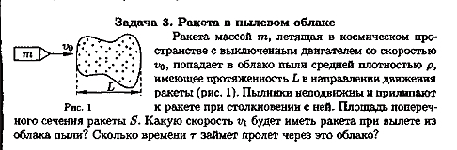Ракета масою $m$, що летіла в космічному просторі з вимкненим двигуном на швидкості $v_{0}$, потрапила в хмару пилу. Середня густина хмари – $ρ$, товщина в напрямку руху ракети – $L$. Пилинки нерухомі й прилипають до ракети під час зіткнення. Площа поперечного перерізу ракети $S$. Яку швидкість $v_{1}$ буде мати ракети в момент вильоту з хмари пилу? Скільки часу ракета летітиме через хмару?

Розв’язок

Після того, як ракета пролетить в хмарі пилу відстань $x$, до неї прилипне пил масою $∆m=ρSx$.

За законом збереження імпульсу $mv_{0}=\left(m+∆m\right)v$ швидкість ракети стане $v=\frac{v_{0}}{1+\frac{ρSx}{m}}$ (1). Тоді в момент виходу з хмари ($x=L$) $v_{1}=\frac{v_{0}}{1+\frac{ρSL}{m}}$.

Для визначення часу скористаємося тим, що малу відстань ракета пролітає за малий проміжок часу. Тоді $∆t=\frac{1}{v}∙∆x$.

Побудуємо графік залежності $\frac{1}{v}$ від $x$, використавши формулу (1) у вигляді $\frac{1}{v}=\frac{1}{v_{0}}+\frac{ρS}{mv_{0}}x$. Площа під графіком буде чисельно дорівнювати часу руху ракети: $t=\frac{1}{2}\left(\frac{1}{v_{0}}+\frac{1}{v_{L}}\right)L=\frac{L}{v_{0}}\left(1+\frac{ρSL}{2m}\right)$



1. ІІІ етап Всеукраїнської олімпіади з фізики   
   в 2016 – 2017 навчальному році
   1. Склад журі

|  |  |  |
| --- | --- | --- |
| Голова журі | – | Нефедченко Василь Федорович, доцент кафедри загальної та теоретичної фізики Сумського державного університету, кандидат фізико-математичних наук; |
| Заступник голови журі | – | Каленик Михайло Вікторович, доцент кафедри фізики Сумського державного педагогічного університету ім. А.С.Макаренка, кандидат педагогічних наук; |
| Секретар | – | Карпуша Валентина Михайлівна, методист з фізики та астрономії Сумського обласного інституту післядипломної педагогічної освіти . |
| Члени журі | | |
| Верещенко Тетяна Вікторівна | – | учитель фізики Сумської спеціалізованої школи  І-ІІІ ступенів № 2 ім. Д.Косаренка м. Суми; |
| Донченко Віталій Іванович | – | учитель фізики першої категорії Сумської обласної гімназії-інтернату для талановитих та творчо обдарованих дітей Сумської обласної ради; |
| Кравченко Володимир Олексійович | – | доцент кафедри енергетики в агропромисловому комплексі Сумського національного аграрного університету, кандидат фізико-математичних наук; |
| Коваль Віталій Вікторович | – | старший викладач кафедри загальної та теоретичної фізики Сумського державного університету, кандидат фізико-математичних наук; |
| Кода Світлана Василівна | – | старший викладач кафедри дошкільної та шкільної освіти Сумського обласного інституту післядипломної педагогічної освіти; |
| Колесник Максим Миколайович | – | доцент кафедри моделювання складних систем Сумського держаного університету, кандидат фізико-математичних наук; |
| Лабудько Степан Пилипович | – | старший викладач кафедри освітніх та інформаційних технологій Сумського обласного інституту післядипломної педагогічної освіти ; |
| Лісаченко Марина Олександрівна | – | учитель фізики вищої категорії Сумської спеціалізованої школи І-ІІІ ступенів № 7 Сумської міської ради, учитель-методист; |
| Мащенко Олександр Васильович | – | старший учитель фізики вищої категорії Косів-щинської загальноосвітньої школи І-ІІІ ступенів Сумської районної ради, старший вчитель; |
| Салтикова Алла Іванівна | – | доцент кафедри фізики та методики навчання фізики Сумського державного педагогічного університету ім. А.С.Макаренка, кандидат фізико- математичних наук; |
| Експерт-консультант | – | Зимак Юрій Анатолійович, доцент кафедри загальної та теоретичної фізики, директор департаменту доуніверситетської освіти Сумського державного університету, кандидат технічних наук. |

* 1. Завдання та розв’язки теоретичного туру   
     ІІІ етапу Всеукраїнської олімпіади з фізики   
     в 2016 – 2017 навчальному році

Задача 1 (8, 9 клас)

Мандрівник на залізничній станції спостерігав за швидким потягом та електропотягом, які рухалися назустріч один одному. Виявилося, що кожний з потягів проїхав повз мандрівника за один і той же час $t_{1}=23 c$. Одночасно, товариш мандрівника, який їхав у електропотязі, виміряв, що швидкий потяг проїхав повз нього за час $t_{2}=13 c$. У скільки разів швидкий потяг довший за електропотяг?

Розв’язок

Нехай у момент початку спостереження товариш мандрівника знаходився на початку електропотяга, а мандрівник стояв на лінії $ОО^{'}$, на якій зустрілися швидкий потяг та електропотяг (рис. 1). Розглянемо ситуацію в рухомій системі відліку (відносно товариша мандрівника). Через $13 c$ товариш мандрівника порівнявся з кінцем швидкого потяга (рис. 2).

швидкий потяг

електропотяг

рис. 1

рис. 2

$$О^{'}$$

$$О$$

$$А$$

Відстань $ОА$ товариш мандрівника проїхав за $t_{2}=13 c$, потім кінець швидкого потягу ту ж відстань $ОА$ проїхав за час, який залишився: $t=t_{1}-t_{2}=10 c$. Отже, швидкий потяг рухався швидше в $\frac{t_{2}}{t_{1}}=1,3$ раза.

Але кожен з потягів проїхав відстань, що дорівнює власній довжині за один і той же час $t_{1}=23 c$.

Це могло бути лише в тому випадку, якщо швидкий потяг довший за електропотяг у 1,3 раза.

Критерії оцінювання

|  |  |  |
| --- | --- | --- |
| 1 | Учень знає формулу шляху рівномірного прямолінійного руху | 1 бал |
| 2 | Враховує відносність руху | 2 бали |
| 3 | Розв’язав систему рівнянь, вивів формулу відношення швидкостей та зробив висновок | 2 бали |

Задача 2 (8, 9 клас)

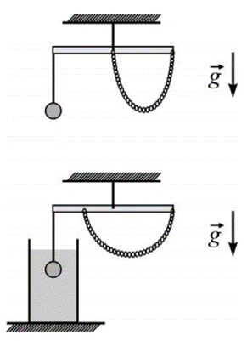

Однорідна лінійка підвішена до стелі ниткою, посередині лінійки. До лінійки прикріплено вантаж і однорідний ланцюжок так, як показано на першому малюнку. Лінійка горизонтальна й знаходиться в рівновазі. Потім вантаж повністю занурили в воду так, що він не торкається дна й стінок стакана. Для того, щоб зберегти рівновагу системи, один кінець ланцюжка перемістили в точку, розміщену на відстані ¼ довжини лінійки від лівого кінця – так як показано на другому малюнку. Яка середня густина матеріалу, з якого виготовлено вантаж?

Розв’язок

У першому випадку сили, які діють на лінійку, зображені на рис. 1.

Умова рівноваги лінійки:

$mg\frac{L}{2}=m_{л}g\frac{L}{4}$.

Врахувавши в цьому виразі, що маса вантажу $m=ρV$, отримаємо $m_{л}=2 ρV$.

У другому випадку, коли вантаж опустили в рідину, змінюється точка прикладання сили тяжіння ланцюжка: зміщується ближче до місця кріплення нитки і розміщується посередині між Рис. 1

точками кріплення кінців ланцюжка. Плече сили тяжіння ланцюжка дорівнюватиме $\frac{L}{8}$ (рис. 2).

Також зміниться вага вантажу $\vec{P}$, оскільки змінюється сила натягу нитки, а відповідно до ІІІ закону Ньютона $P=T$.

З метою розрахунку сили натягу нитки, врахуємо усі сили, що діють на занурений у воду вантаж: $mg=F_{A}+T$ або $T=mg-F_{A}$.

Для цього випадку умова рівноваги: $\left(mg-F_{A}\right)\frac{L}{2}=m_{л}g\frac{L}{8}$.

Знову, врахувавши у виразі масу вантажу $m=ρV$, силу Архімеда $F_{A}=ρ_{в}gV$ та здійснивши математичні перетворення виразу $\left(ρgV-ρ_{в}gV\right)\frac{l}{2}=2ρgV\frac{l}{8}$, отримаємо $ρ=2ρ_{в}$.

Критерії оцінювання.

|  |  |  |
| --- | --- | --- |
| Аналіз фізичної ситуації | Учень вказав точки прикладання ваги тіла | 0,25 |
| Інтуїтивно вказав точку прикладання ваги ланцюжка (або знає поняття центр тяжіння тіла) | 0,5 |
| Врахував дію рідини на занурене тіло та застосував формулу сили Архімеда (ситуація 2) | 0,25 |
| Застосував формулу розрахунку маси тіла через густину | 0,25 |
| Математична модель задачі | Визначив плечі дії сил | 0,5 |
| Записав умову рівноваги важеля в ситуаціях 1 та 2 | 2 |
| Здійснив математичні перетворення і отримав вираз для густини тіла | | 1 |

Методичний коментар.

За програмою фізики основної школи в задачах розглядаються ситуації рівноваги важеля з чітко визначеним місцем дії ваги тіла на важіль Складність даної задачі в тому, що учень повинен визначити місце дії ваги протяжного тіла, закріпленого в двох місцях.

33,3 % учнів 8-го класу виконали задачу частково (приблизно 50 % розв’язку). У рисунках учні не правильно вказують точки прикладання сил та їх плечі, що є причиною помилок у записах умови рівноваги. Жоден учень не записав правильно умову рівноваги важеля в другому випадку.

Задача 3 (8 клас)

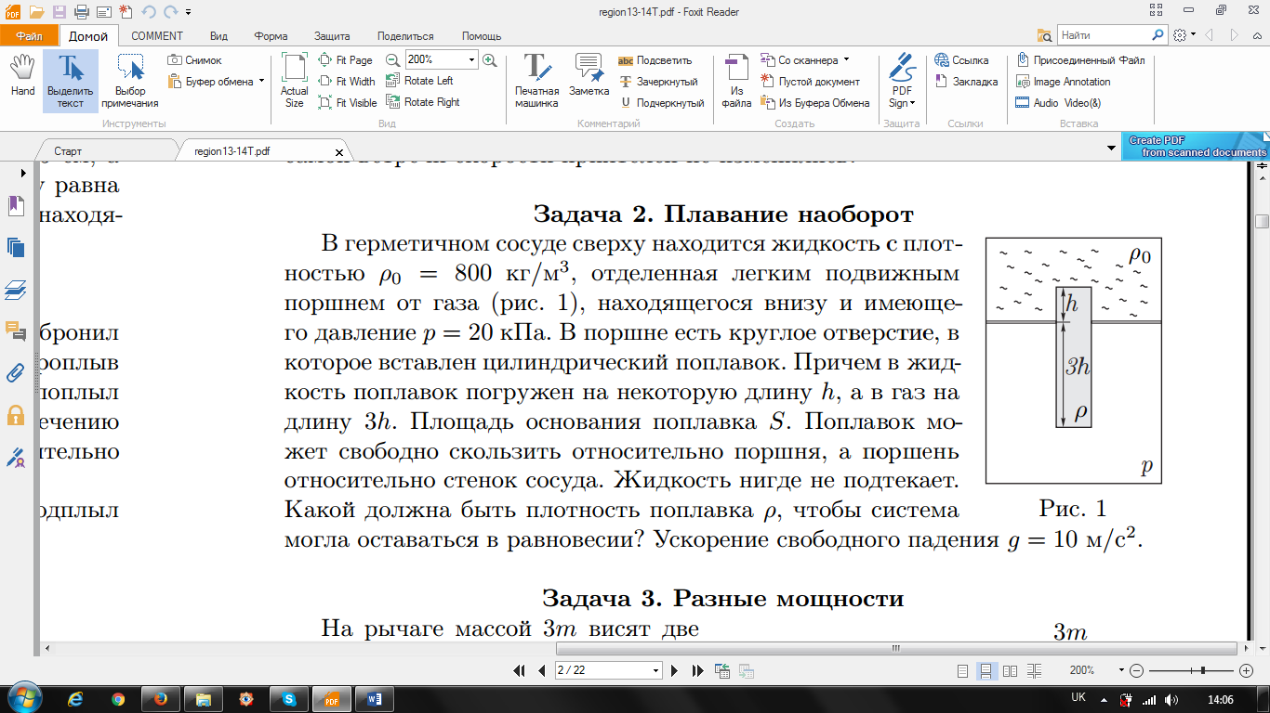У герметичній посудині над легким рухомим поршнем знаходиться рідина густиною $ρ_{0}=800\frac{кг}{м^{3}}$, а під поршнем – газ, що створює тиск $p=20 кПа$. У поршні зроблено круглий отвір, у який вставлено циліндричний поплавок. У рідину поплавок занурено на деяку довжину $h$, а в газ – на довжину $3h$. Площа основи поплавка $S$. Поплавок може вільно ковзати відносно поршня, а поршень – відносно стінок посудини. Рідина не протікає в отвір. Яку густину $ρ$ повинен мати поплавок, щоб система могла залишатися в рівновазі?

Розв’язок

Оскільки поршень знаходиться в рівновазі, то рідина над поршнем створює тиск, рівний тиску газу $p$ під поршнем. Тиск рідини на верхню поверхню поплавка дорівнює $p_{1}=p-ρ_{0}gh$ (1).

Запишемо умову рівноваги поплавка $p_{1}S+mg=pS$ (2).

Маса поплавка $m=ρ∙V=ρ∙4hS$ (3).

Підставимо вирази (1) та (3) у (2) та отримаємо

($p-ρ_{0}gh)S+ρ∙4hSg=pS$.

Звідси $ρ=\frac{ρ_{0}}{4}=200\frac{кг}{м^{3}}$.

Критерії оцінювання

|  |  |  |
| --- | --- | --- |
| Аналіз фізичної ситуації | Учень вказав сили, що діють на поплавок, та знає їх формули | 1 |
| Оцінив наявність гідростатичного тиску на грані поплавка: застосував формулу для гідростатичного тиску та записав вираз для сил тисків | 1 |
| Застосував формулу розрахунку маси тіла через густину | 0,5 |
| Математична модель задачі | Записав умову рівноваги поплавка як рівність нулю суми всіх сил | 1,5 |
| Здійснив математичні перетворення і отримав вираз для густини поплавка | | 1 |

Методичний коментар.

Фізична ситуація задачі передбачала аналіз тисків ридини та газу на поплавок: ключовими словами в тексті умови були «герметична посудина» та «рівновага системи».

Більшість учнів вказала на дію сили Архімеда, але розуміння природи цієї сили в учнів поверхове, адже сила Архімеда – це різниця між силами тисків на верхню та нижню грані тіла, що знаходиться частково в рідкому й частково в газоподібному середовищах. Учні без урахування ситуації задачі використовували формулу сили Архімеда формально. Ті учні, які записували умову рівності тисків, чітко не змогли вказати кількість сил тисків, їх напрям та допускали помилки в формулі гідростатичного тиску. Рівняння умови рівності тисків близько до ситуації задачі намагався зробити лише один учень.

Задача 4 (8 клас)

На газовій плиті в скороварці повільно кипіла вода при 105 $℃$. Раптово відбулася розгерметизація скороварки й господарка відразу вимкнула газ. Яка частина води випаровувалася до того моменту, коли вода припинила кипіти? Питома теплоємність води $c=4200\frac{Дж}{кг∙℃}$, її питома теплота пароутворення $L=2260 \frac{кДж}{кг}$.

Розв’язок

Нехай $m$– загальна маса води в скороварці, $α$– частина води, що випарувалася. До моменту припинення кипіння температура води в скороварці $t_{1}=100℃$, тобто вода охолола на $∆t=5℃$ та частина її випарувалася.

Рівняння теплового балансу: $cm∆t=αLm$. Звідси, $α=\frac{c∆t}{L}≈0,009$.

Критерії оцінювання

|  |  |  |
| --- | --- | --- |
| Аналіз фізичної ситуації | Учень вказав процеси, які відбувалися під час розгерметизації скороварки | 1,5 |
| Математична модель задачі | Застосовано вирази для кількості теплоти:  А) при охолодженні води;  Б) при випаровуванні. | 1 |
| Склав рівняння теплового балансу | 1 |
| Здійснив математичні перетворення і отримав вираз для густини поплавка, | | 1 |
| Виконав перевірку виразу для густини поплавка та обчислення | | 0,5 |

Методичний коментар.

80 % учнів 8-го класу успішно здійснили аналіз теплових процесів, які відбуваються після розгерметизації скороварки, та склали рівняння теплового балансу. Недоліком цих робіт є те, що 67 % учнів розв′язували задачу по діям, без виведення робочої формули та перевірки розмірностей фізичних величин.

Задача 5 (9 клас)

Отвір у дні посудини закрито поршнем, який складається з циліндра довжиною *L*, радіусом *R* та півсфери того ж радіуса. Поршень може переміщатися вертикально без тертя. Пружиною жорсткості *k* поршень прикріплено до нерухомої основи. В посудину наливають рідину густини ρ, після чого верхня точка поршня опиниться на глибині *h* під поверхнею рідини. Товщина шару рідини у посудині *H*. На яку відстань переміститься поршень порівняно з його положенням в порожній посудині? Об’єм кулі $V=\frac{4}{3}πR^{3}$.

h

H

L

h

H

L

Розв’язок.

При наповненні посудини рідиною поршень опускається (переміщується) на деяку величину $x$ під дією тиску стовпчика рідини, який знаходиться над поршнем. При цьому змінюється також видовження пружини. У порожній посудині пружина стискається під дією ваги поршня на $∆x$, а у посудині з рідиною – на $∆x_{1}$. Переміщення поршня дорівнюватиме

$x=∆x_{1}-∆x$ (1).

Для визначення видовження пружини застосуємо ІІ закон Ньютона.

|  |  |
| --- | --- |
| У порожній посудині на поршень діють сила тяжіння $F_{т}$ та сила пружності $F_{пр}=k∆x$. $${\vec{F}}_{т}$$ $${\vec{F}}_{пр}$$ $$x$$ Отже, ${\vec{F}}_{т}+{\vec{F}}_{пр}=0$ *або у* проекції на вісь О $x$ $F_{т}- k∆x=0$.  Звідси, $∆x=\frac{F_{т}}{k}$ (2). | У наповненій рідиною посудині на поршень крім сили тяжіння $F_{т}$ та сили пружності $F_{пр1}= k∆x_{1}$ також діє вага стовпчика рідини $Р=m_{р}g$. $${\vec{F}}_{т}$$ $${\vec{F}}_{пр1}$$ $$x$$ $$\vec{Р}$$ Отже, ${\vec{F}}_{пр1}+{\vec{F}}_{т}+{\vec{F}}_{р}=0$ або у проекції на вісь $Ox$: $F_{т}+m_{р}g-k∆x_{1}=0$ .  Звідси, $∆x_{1}=\frac{F_{т}+m_{р}g}{k}$ (3). |

Підставимо вирази (2), (3) у вираз переміщення поршня (1).

$x=\frac{F_{т}+m_{р}g}{k}-\frac{F_{т}}{k}=\frac{m_{р}g}{k}$.

Масу рідини $m_{р}$ над поршнем розрахуємо як $m_{р} =ρV$, де об’єм рідини $V$– це різниця між об’ємом рідини $V_{ц}$, що має форму циліндра висотою $h+R$*,* радіусом $R$ та об’ємом півсфери $V_{сф}$.

*h+R*

$$V_{ц}$$

$$V_{сф}$$

$m_{р} =ρV=ρ\left(V_{ц}-V_{сф}\right)=ρ(πR^{2}\left(h+R\right)-\frac{1}{2}∙\frac{4}{3}πR^{3})=ρπR^{2}(h+\frac{R}{3})$.

Отже, $x=\frac{ρπR^{2}(h+\frac{R}{3})g}{k}$.

Критерії оцінювання.

|  |  |  |
| --- | --- | --- |
| 1 | Здійснено аналіз сил, що діють на поршень у порожній посудині, записано ІІ закон Ньютона та визначено положення поршня | 1,5 бала |
| 2 | Здійснено аналіз сил, що діють на поршень у заповненій рідиною посудині, записано ІІ закон Ньютона та визначено положення поршня | 2,5 бала |
| 3 | Виведено формулу для зміщення поршня, перевірено розмірність | 1 бал |

Задача 6 (9 клас)

Дівчинка залила в посудину рідкий азот при температурі кипіння. Після цього поставила посудину на ваги, які показали 1,4 кг. Через 10 хвилин ваги уже показували 0,9 кг. Після того, як увесь азот википів, дівчинка повторила експеримент. Вона залила ту ж кількість рідкого азоту й відразу добавила в посудину деяку кількість води при температурі $24 ℃$. Через 5 хвилин ваги показали 0,6 кг. Визначте, скільки води долила дівчинка. Температура кипіння азоту дорівнює $t_{a}=-196℃$, питома теплота пароутворення азоту – $r_{a}=199 \frac{кДж}{кг}$, питома теплоємність води – $с_{в}=4,2 \frac{кДж}{кг∙℃}$, питома теплота плавлення льоду – $λ_{л}=335 \frac{кДж}{кг}$, питома теплоємність льоду – $с_{л}=2,1 \frac{кДж}{кг∙℃}$. Вважайте, що потужність теплообміну постійна й однакова в обох експериментах, а процеси замерзання та охолодження відбуваються швидше однієї хвилини.

Розв’язок.

Різниця у показах вагів показує, що за $τ_{1}=10 хв$ википіло $∆m_{a1}=1,4 кг-0,9 кг=0,5 кг$ 
 азоту. Усе тепло, яке надійшло з оточуючого середовища в першому експерименті, пішло на випаровування азоту. Позначимо потужність теплообміну з оточуючим середовищем як $N$. Тоді $r_{a}∆m_{a1}= Nτ_{1}$. Звідси $N=\frac{r_{a}∆m_{a1}}{τ_{1}}$. (1)

У другому експерименті, зважуючи посудину, врахуємо наявність у ній води масою $m_{в}$. Тоді кількість азоту, яка википіла, буде дорівнювати $∆m_{a2}=1,4-0,6+m_{в}=0,8+m_{в}$. На випаровування цієї маси азоту витратилася енергія від охолодження води до ${t_{0}=0}^{о}$, її перетворення в лід та охолодження льоду до $t_{a}=-196℃$, а також енергія з оточуючого середовища, яка надійшла за час $τ_{2}=5 хв$.

Рівняння теплового балансу для другого експерименту:

$r_{a}\left(0,8+m_{в}\right)=с_{в}m_{в}\left(t_{в}-t_{0}\right)+λ_{л}m_{в}+с_{л}m_{в}\left(t_{0}-t_{a}\right)+ Nτ_{2}$*,*

де $t_{в}$– початкова температура води.

Підставляючи вираз (1) в (2) та зробивши перетворення, отримуємо, що

$m_{в}=\frac{0,8r_{a}-Nτ_{2} }{с_{в}\left(t_{в}-t_{0}\right)+λ_{л}+с_{л}\left(t_{0}-t_{a}\right)-r_{a}}≈0,169 кг$.

Критерії оцінювання

|  |  |  |
| --- | --- | --- |
| Аналіз фізичної ситуації | Учень врахував теплообмін рідкого азоту з середовищем | 1 бал |
| Встановив теплові процеси, які відбуваються з азотом та водою в другому експерименті | 1 бал |
| Математична модель задачі | Записав рівняння теплового балансу для першого експерименту та визначив потужність теплообміну азоту з середовищем | 1 бал |
| Записав рівняння теплового балансу для другого експерименту | 1 бал |
| Здійснив математичні перетворення і отримав вираз для густини поплавка | | 1 бал |

Методичний коментар.

Задачу повністю виконали 18,8 % учнів 10-го та 13,3 % учнів 9-го класу. 75 % десятикласників та більшість дев′ятикласників врахували теплообмін рідкого азоту з середовищем, але не звернули увагу на охолодження льоду, який утворився з води, до температури рідкого азоту, що стало причиною помилки в рівнянні теплового балансу.

Декілька учнів критично не оцінили отримане числове значення долитої до азоту води, не помітивши, що воно перевищує правдоподібне значення (наприклад, маса води дорівнює 1400 кг при масі посудини з азотом 1,4 кг).

Недоліком розв’язків задачі є відсутність виведення робочої формули.

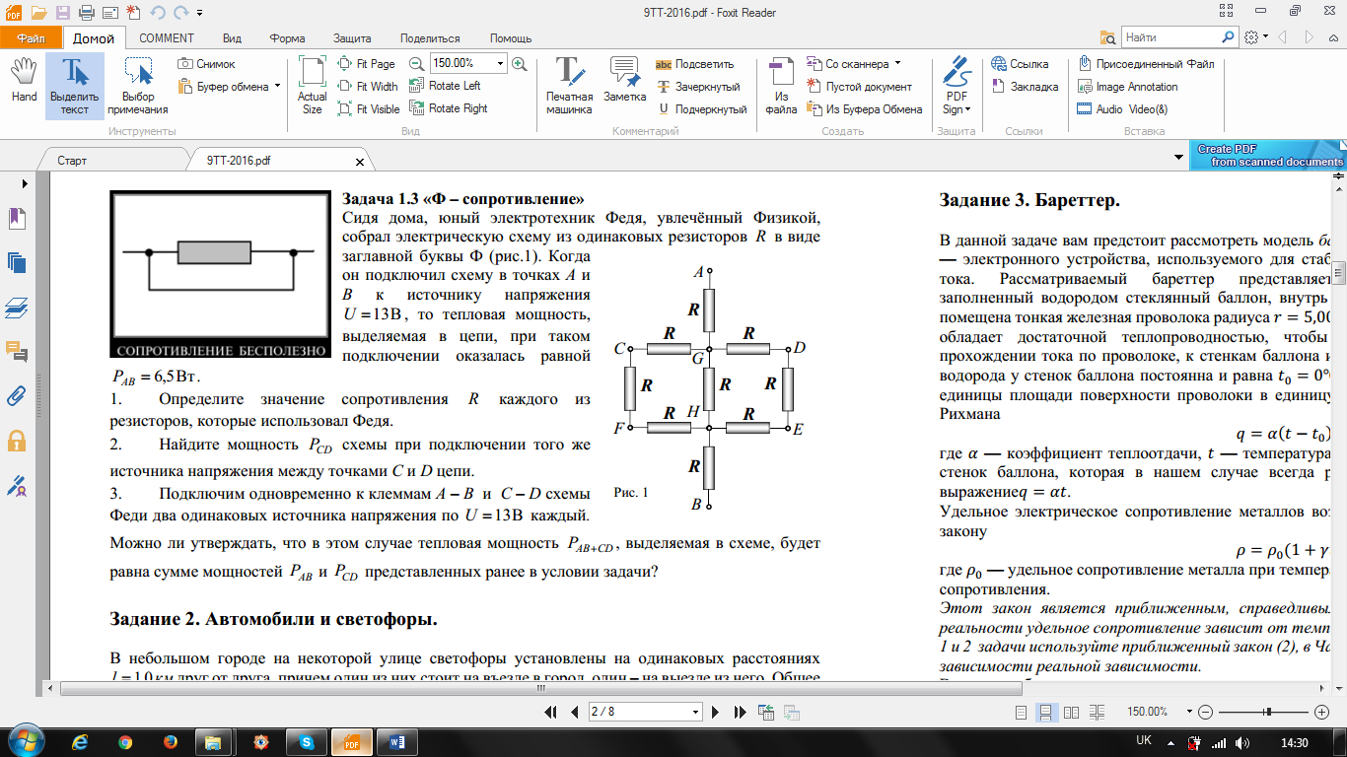Задача 6 (9, 10 клас)

Учень зібрав електричне коло з однакових резиторів $R$ у вигляді великої букви Ф. Коли він підключив коло до джерела з напругою $U=13 В$ між точками $A$ і $B$, то теплова потужність, яка виділилася в колі, дорівнювала $P_{1}=6,5 Вт.$ Визначте потужність кола $P_{2}$, коли його підключити до того ж джерела струму в точках $C$ і $D$.

Розв’язок

Знайдемо значення опору одного резитора $R$. Повний опір кола між точками $A$ і $B$ дорівнює $R_{AB}=R+R_{GH}+R$ (1), де $R_{GH}$ 
 – опір ділянки кола між точками $G$ та $H$.

$R_{GH}$ визначимо з виразу для опору паралельного з’єднання провідників:

$$\frac{1}{R_{GH}}=\frac{1}{R}+\frac{1}{3R}+\frac{1}{3R}=\frac{5}{3R}$$

Звідси $R_{GH}=\frac{3R}{5}$. Підставивши цей вираз у формулу (1), отримаємо, що $R_{AB}=2R+\frac{3R}{5}=\frac{13R}{5}$.

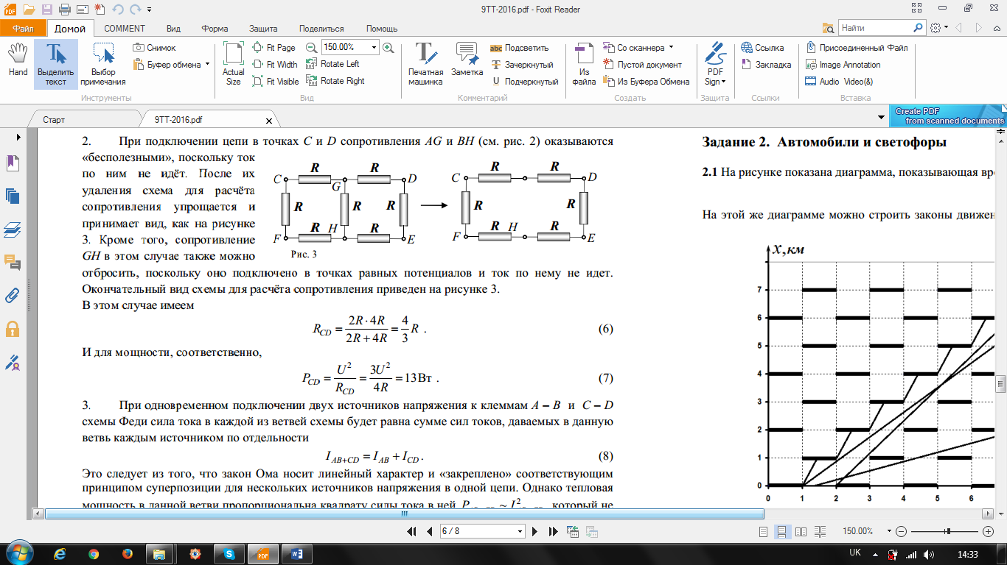Потужність кола $P_{1}$ між точками $A$ і $B$ визначається як $P_{1}=\frac{U^{2}}{R_{AB}}=\frac{{5U}^{2}}{13R}$. Звідси опір одного резистора дорівнює $R=\frac{{5U}^{2}}{13P_{1}}=10 Ом$.

При підключенні джерела в точках $C$ і $D$ кола, струм між точками $A$ і $G$ та $B$ і $H$ не протікає, тому ці ділянки кола можна видалити. Схема спроститься й буде мати вигляд, як на рис. 1

Рис. 1

Крім того, опір на ділянці $GH$ також можна відкинути, оскільки струм по ньому не йде – схема симетрична й резитор підключений у точках однакових потенціалів.

Отже, кінцевий вигляд схеми для розрахунку опору кола такий, як на рис. 2.

Загальний опір такого кола визначимо з виразу для опору паралельного з’єднання провідників:

Рис. 2

$\frac{1}{R_{CD }}=\frac{1}{2R}+\frac{1}{4R}=\frac{3}{4R}$. Звідси, $R_{CD }=\frac{4R}{3}$.

Потужність $P_{2}=\frac{U^{2}}{R_{CD}}=\frac{{3U}^{2}}{4R}=13 Вт$.

Критерії оцінювання

|  |  |  |
| --- | --- | --- |
| 1 | Учень знає закони послідовного та паралельного зєднання провідників | 0,5 бала |
| 2 | розрахував опір кола для змішаного зєднання провідників між точками А і В | 1 бал |
| 3 | Знає формулу потужності електричного струму та розрахував опір одного резистора | 0,5 бала |
| 4 | помітив симетрію кола та визначив точки однакового потенціалу при підключенні джерела між точками С та Д | 1 бал |
| 5 | Здійснив спрощення електричного кола при підключенні джерела між точками С та Д | 1 бал |
| 6 | Визначив опір кола при підключенні джерела між точками С та Д та розрахував потужність цього кола | 1 бал |

Методичний коментар.

Незважаючи на те, що за програмою фізики основної школи не передбачено вивчення поняття потенціалу електричного поля, задачі на розрахунок електричних кіл з симетричними схемами є досить поширеними серед завдань олімпід з фізики різних рівнів.

Учні 10-го класу успішніше розв′язали задачу ніж учні 9-го. Повністю її виконали 6,7 % учнів 9-го та 31,3 % учнів 10-го класу.

Перетворити схему електричного кола в еквівалентну в першому випадку змогли 66,7 % учасників 9-го та 68,8 % учнів 10-го класу, у другому випадку – 40 % учнів 9-го та 37,5 % учнів 10-го класу. Суттєвим недоліком розв’язків є відсутність пояснення причини виключення окремих резисторів з кола, або як таких, що підключені до точок однакового потенціалу, або із-за симетрії електричного кола.

70 % учнів 9-го та 38 % учнів 10-го класу допустили помилки при розрахунку опору кола зі змішаним з′єднанням резисторів, хоча програми з фізики передбачають формування цієї компетенції.

Наступним недоліком розв’язків задачі, який став причиною невиконання задачі, є використання лише формули потужності струму $P=IU$ 
. Учні не застосували закон Ома для ділянки кола і не перетворили формулу як залежність потужності від опору кола. Внаслідок чого більшість учнів здійснювали нераціональний пошук сили струму.

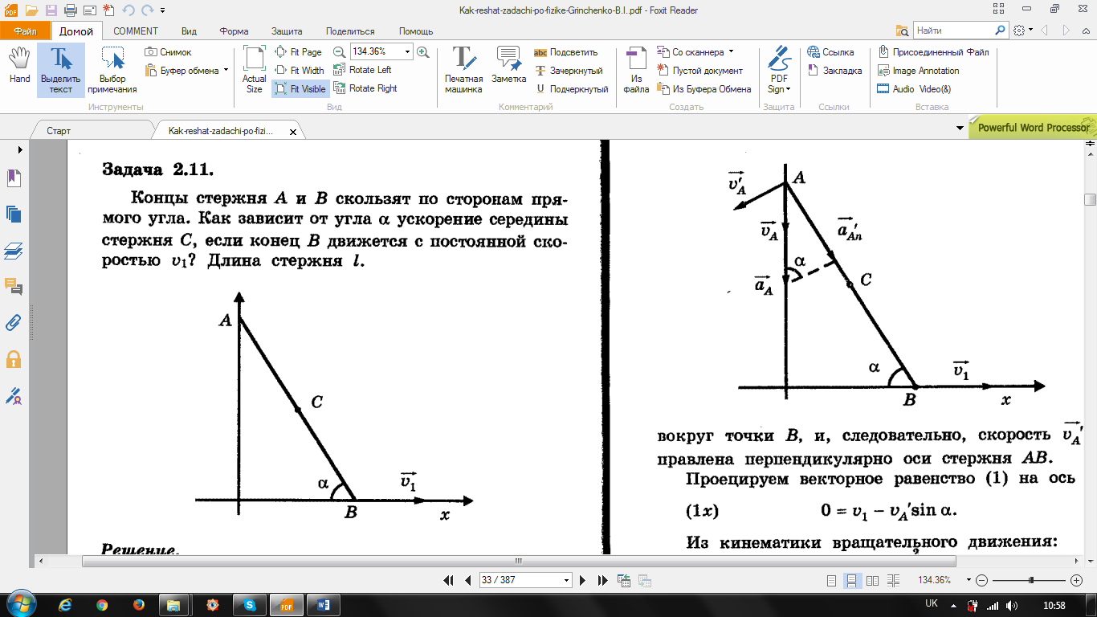Задача 7 (10 клас)

Кінці стержня А та В ковзають по сторонах прямого кута. Як залежить прискорення середини стержня С від кута $α$, якщо кінець стержня В рухається з постійною швидкістю $v_{1}$? Довжина стержня $l$.

Розв’язок

Розглянемо рух точки А у двох системах відліку – «земля» та «точка В». Система «точка В» є рухомою. Її швидкість руху відносно землі дорівнює $v_{1}$.

Відповідно до класичного закону додавання швидкостей

${\vec{v}}_{A}={\vec{v}}_{1}+{\vec{v}}_{A}^{'}$, (1)

де ${\vec{v}}_{A}$– швидкість точки А відносно системи «земля», ${\vec{v}}_{A}^{'}$– її швидкість відносно системи «точка В».

Прискорення точки А:

${\vec{a}}_{A}={\vec{a}}_{1}+{\vec{a}}_{A}^{'}={\vec{a}}_{A}^{'}$, (2)

оскільки «точка В» рухається рівномірно.

У системі відліку «точка В» точка А обертається нерівномірно навколо точки В. Тому швидкість ${\vec{v}}_{A}^{'}$ направлена перпендикулярно осі стержня АВ.

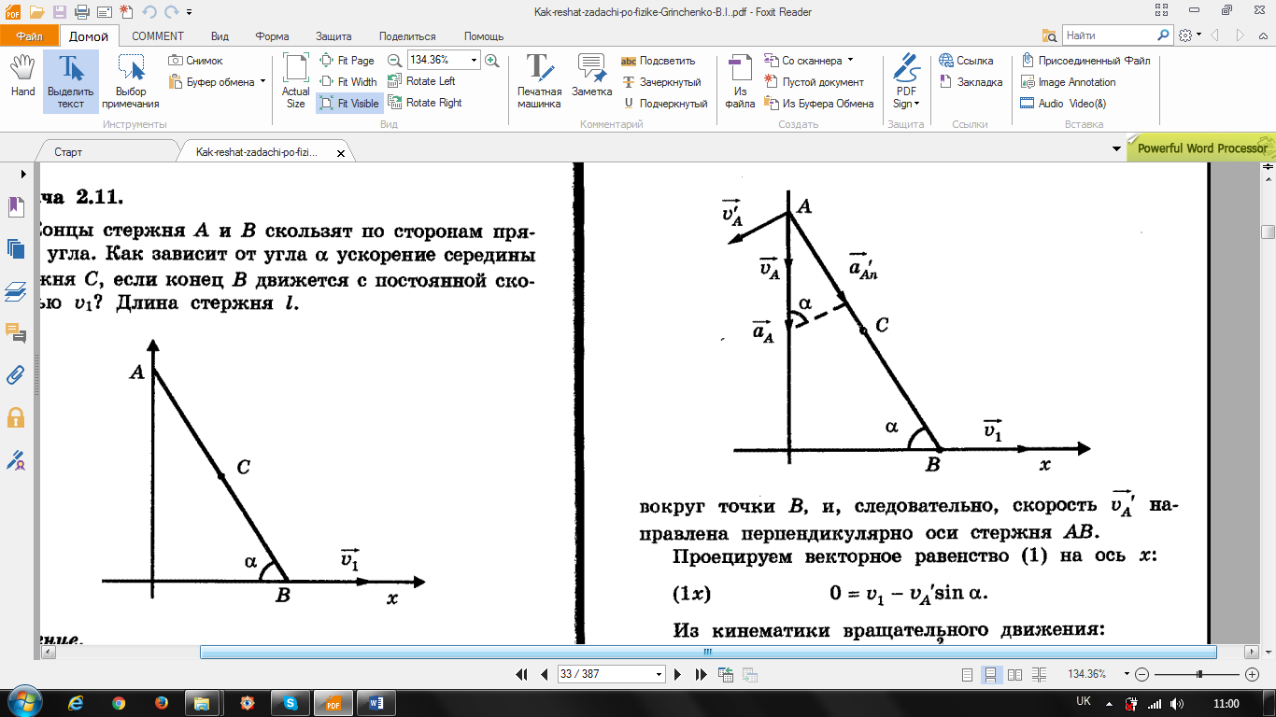Спроектуємо вираз (1) на координатну вісь $x$:

$0=v_{1}+v_{А}^{'}\sin{α}$.

Звідси $v_{А}^{'}=\frac{v_{1}}{\sin{α}}.$ (3)

З кінематики обертального руху доцентрове прискорення

$a_{An}^{'}=\frac{v_{A}^{'2}}{l}$*.*

Також, якщо проектувати вираз (2) на вісь АВ, то отримаємо, що

$a_{An}^{'}=a_{A}^{'}\sin{α}$*.*

Прирівнюючи ці два вирази для $a_{An}^{'}$*,* отримаємо, що

$a_{A}^{'}=\frac{v_{A}^{'2}}{l\sin{α}}$. (4)

Підставимо вираз (3) у (4).

$a_{A}^{'}={\left(\frac{v_{1}}{\sin{α}}\right)}^{2}∙\frac{1}{l\sin{α}}=\frac{v_{1}^{2}}{l\sin^{3}{α}}$*.*

Отже, прискорення точки А $a_{A}=a_{A}^{'}=\frac{v_{1}^{2}}{l\sin^{3}{α}}$

Оскільки точка С від точки В віддалена на відстань, рівну половині довжини стержня або половині відстані до точки А, то доцентрове прискорення точки С буде в два рази меншим, ніж доцентрове прискорення точки А. Тому прискорення точки С дорівнює

$a_{С}{=a}_{С}^{'}=\frac{1}{2}a_{A}=\frac{v_{1}^{2}}{2l\sin^{3}{α}}$*.*

Критерії оцінювання

|  |  |  |
| --- | --- | --- |
| 1 | Учень знає класичний закон додавання швидкостей, | 0,5 бала |
| 2 | Вибрав рухому та нерухому системи відліку та записав закони додавання швидкостей та прискорення | 0,5 бала |
| 3 | Установив, що точка А в рухомій системі відліку (відносно точки В) рухається нерівномірно по колу та вказав напрям швидкості точки А в цій системі | 1 бал |
| 4 | Спроектував складові закону додавання швидкостей та знайшов вираз для швидкості точки А в рухомій системі відліку | 1 бал |
| 5 | Застосував формулу доцентрового прискорення | 0,5 бала |
| 6 | Здійснив проектування виразу для прискорення в нерухомій системі та отримав вираз для прискорення точки А | 1 бал |
| 7 | Визначив прискорення точки С | 0,5 бала |

Методичний коментар.

Задачі на застосування класичного закону додавання швидкостей є традиційними на олімпіадах з фізики. Але Учні не застосували цей закон, а намагалися розглядати рух тіла відносно нерухомої системи відліку й не змогли в рівняннях руху врахувати постійну швидкість рухомої системи відліку. Частина учнів хибно аналізувала динаміку руху.

Задача 9 (11 клас)

На горизонтальній дорозі стоїть візок, до якого прив’язано гумовий шнур довжиною 4 м. Хлопчик бере кінець шнура й біжить по дорозі зі швидкістю 2 м/с. Шнур розпрямляється горизонтально й візок зрушує з місця. Скільки часу від цього моменту хлопчик може бігти не змінюючи швидкості без ускладнень? Максимальне розтягнення шнура при русі візка становить   
2 м. Візок котиться без тертя.

(Автор задачі Зимак Ю.А.)

Розв’язок

Хлопчик біжить по дорозі зі сталою швидкістю, тримаючи гумовий шнур. Коли він віддаляється від візка на відстань 4 м, що дорівнює довжині шнура, шнур розпрямляється і починає тягти візок. При цьому шнур розтягується, бо швидкість хлопчика більша ніж візка. Чим більше розтягується шнур, тим більше прискорення візка. Поступово візок набуває швидкості 2 м/с, але розтягнутий шнур продовжує прискорювати візок. Його швидкість перевищує швидкість хлопчика. Через деякий час візок наздоганяє хлопчика і підбиває його під ноги ззаду. Це і є те «ускладнення», про яке йдеться в умові задачі.

Рух візка значно простіше виглядає в системі відліку, пов’язаній з хлопчиком. У перший момент після розпрямлення шнура візок віддаляється від хлопчика зі швидкістю 2 м/с і розтягує шнур. Швидкість візка відносно хлопчика зменшується і стає рівною нулю в момент максимального розтягнення шнура до 2 м. Після цього візок починає наближатися до хлопчика, досягає швидкості 2 м/св момент зменшення деформації шнура до нуля на відстані 4 м від хлопчика, а далі наближається до нього рівномірно. Рух візка відносно хлопчика подібний до руху пружинного маятника і описується рівнянням гармонічних коливань. З моменту початку розтягування шнура до повернення у недеформований стан, тобто у положення рівноваги, проходить півперіоду коливань $t_{1}= \frac{1}{2}T=\frac{1}{2}2π\sqrt{\frac{m}{k}}$. Оскільки за законом збереження енергії $\frac{mv^{2}}{2}= \frac{kA^{2}}{2}$, то $\frac{m}{k}= \frac{A^{2}}{v^{2}}$. Тому час руху візка під дією деформованого шнура $t_{1}=π\frac{A}{v}$.

Час $t_{2}$ рівномірного руху візка при наближені до хлопчика $t_{2}= \frac{l}{v}$,   
де $l$– довжина шнура.

Весь час до зіткнення візка з хлопчиком дорівнює:

$t= t_{1 }+ t_{2}= π\frac{A}{v}+\frac{l}{v}= \frac{1}{v} \left(πA+l\right)$.

$t= \frac{1}{2 м/с} \left(3,14∙2 м+4 м\right)=5,14 с$.

Критерії оцінювання

|  |  |  |
| --- | --- | --- |
| 1 | Здійснено аналіз сили пружності гумового шнура та встановлено зміни прискорення та швидкості візка, зроблено висновок про співудар | 1 бала |
| 2 | Встановлено аналогію між рухом візка та рухом пружинного маятника, визначено час руху візка під дією деформованого шнура | 1,5 бала |
| 3 | Використано закон збереження енергії для визначення часу руху візка під дією деформованого шнура | 1 бал |
| 4 | Визначено час рівномірного руху візка при наближенні до хлопчика | 1 бал |
| 5 | Виведено формулу часу до зіткнення візка з хлопчиком та здійснені розрахунки | 0,5 бал |

Методичний коментар.

Головний фактор, який вплинув на результат виконання задачі, – це помилки в аналізі процесів. Тільки 2 учні 10-го класу (з усіх учасників 10-го та 11-го класів) зробили висновок, що на візок діє змінна сила пружності, що рух візка є нерівномірним, він наздожене хлопчика й зіштовхнеться з ним. Окрім того, один з цих учнів помітив подібність руху візка з рухом пружинного маятника й далі моделював рух візка аналогічно до коливань маятника.

Задача 10 (11 клас)

При відносній вологості повітря 50 % вода в широкій циліндричній посудині на відкритому повітрі випаровується за 40 хвилин. За який час випарується вода при відносній вологості 80 %? Температура постійна.

Розв’язок

Під час випаровування рідини одночасно відбуваються два протилежні процеси: вихід молекул з поверхні рідини і повернення в рідину з оточуючої газової фази, тобто конденсація. При незмінній температурі кількість молекул, що виходять з одиниці поверхні даної рідини за одиницю часу не змінюється $\frac{ ∆n_{вих}}{∆t}=const$, а кількість молекул, що конденсуються, прямо пропорційна концентрації $n_{пар}$ молекул водяної пари в оточуючому повітрі $\frac{ ∆n_{конд}}{∆t}=αn_{пар}$ ( $α$– коефіцієнт пропорційності). При випаровуванні концентрація молекул пари поступово зростає, відповідно зростає кількість молекул, що конденсуються, і досягає кількості молекул, що виходять з рідини за одиницю часу $\frac{ ∆n_{конд}}{∆t}=\frac{ ∆n_{вих}}{∆t}$, встановлюються динамічна рівновага цих процесів, тобто стан насичення водяної пари.

Зменшення кількості молекул $∆N$ у рідині за час $∆t$ визначається різницею кількості молекул, що виходять з рідини і кількості молекул, що конденсуються $∆N=\left(\frac{ ∆n_{вих}}{∆t} - \frac{ ∆n_{конд}}{∆t}\right)∆t$, або $∆N=\left( \frac{ ∆n_{вих}}{∆t} - αn_{пар} \right)∆t$.

Оскільки концентрація молекул пари $n_{пар}=n_{нас}∙φ$, де $n_{нас}$  
 – концентрація молекул насиченої водяної пари при цій же температурі, $φ$– відносна вологість повітря, то $∆N=\left( \frac{ ∆n_{вих}}{∆t} - αn_{нас}∙φ \right)∆t$.

За умовою задачі в обох випадках випаровується однакова кількість молекул води з однакової поверхні при однаковій температурі, тому

$\left( \frac{ ∆n_{вих}}{∆t} - αn_{нас}∙φ_{1} \right)t_{1}=\left( \frac{ ∆n_{вих}}{∆t} - αn_{нас}∙φ_{2} \right)t_{2}$.

У стані насиченої пари $\frac{ ∆n_{вих}}{∆t}=\frac{ ∆n_{конд}}{∆t}= αn_{нас}$, замінюючи вираз $\frac{ ∆n_{вих}}{∆t}$:

$$\left( αn_{нас} - αn_{нас}∙φ_{1}\right)t_{1}=\left( αn_{нас} - αn_{нас}∙φ_{2}\right)t_{2}$$

$$αn_{нас}\left(1 - φ_{1}\right)t_{1}=αn_{нас}\left(1 - φ_{2}\right)t_{2}$$

$$\left(1 - φ_{1}\right)t_{1}=\left(1 - φ_{2}\right)t_{2}$$

$$t_{2}= \frac{1 - φ_{1}}{1 - φ_{2}}t_{1}$$

$t_{2}= \frac{1 - 0,5}{1 - 0,8}∙40 хв=100 хв$.

Критерії оцінювання

|  |  |  |
| --- | --- | --- |
| 1 | Здійснено якісний аналіз залежності концентрації молекул води від відносної вологості | 0,5 бала |
|  | Встановлено зв'язок між зміною концентрації молекул води при випаровуванні та конденсації | 0,5 бала |
| 2 | Враховано, що концентрація молекул пари залежить від відносної вологості повітря та концентрації насиченої пари | 1,5 бала |
| 3 | Знайдено вираз кількості молекул, на яку зменшилася рідина | 1 бал |
| 4 | Використана умова, що швидкість випаровування при двох значеннях відносної вологості однакова при постійній температурі | 1 бал |
| 5 | Здійснено підстановки виразів та їх математичні перетворення, отримано робочу формулу | 1 бал |
| 6 | Здійснено математичні розрахунки | 0,5 бала |

Методичний коментар.

За програмою фізики 10 класу стан динамічної рівноваги рідини описано якісно. Складність задачі в тому, що учень повинен встановити кількісні залежності процесу виходу молекул з рідини та процесу їх повернення від відновної вологості повітря. Цю проблему учні не вирішили.

Задача 11 (11 клас)

Електричне коло складається з резисторів $R$ та $2R$, кондесатора ємністю $C$, трьох джерел струму з ЕРС, що можуть дорівнювати $E$ та $2E$. Схему кола зображено на рисунку. Визначте заряд конденсатора.



Розв’язок

Визначимо точки однакового потенціалу, виберемо напрям струму й полярність зарядів на конденсаторі.

$$R$$

$$C$$

$$E$$

$$E$$

$$2E$$

$$I$$

1

2

3

4

5

2

2

3

5

5

$$I$$

+

–

$$2R$$

Для контуру 12451 запишемо закон Ома:

$I=\frac{2E-E}{2R+R}=\frac{E}{3R}$. (1)

Для контуру 12351:

$φ_{1}-φ_{1}=φ_{1}-φ_{2}+φ_{2}-φ_{3}+φ_{3}-φ_{5}+φ_{5}-φ_{1}=0$.

У даному виразі:

$φ_{1}-φ_{2}=-IR$, $φ_{2}-φ_{3}=\frac{q}{C}$, $φ_{3}-φ_{5}=E$, $φ_{5}-φ_{1}=-E$.

Отже, $-IR+\frac{q}{C}+ E-E=0$. Звідси, $q= IRC$.

Врахувавши вираз (1), отримаємо, що $q= \frac{EC}{3}$. Значення $q>0$, тому полярність кондесатора відповідає рисунку.

Критерії оцінювання

|  |  |  |
| --- | --- | --- |
| 1 | Вказано точки однакового потенціалу, вибрано напрями струмів та полярність зарядів на пластинах конденсатора | 1 бал |
| 2 | Вибрано контури, для яких записано правила Кірхгофа | 1,5 бала |
| 3 | Враховані вирази для різниці потенціалів на елементах кола | 1 бал |
| 4 | Виведено вираз для заряду конденсатора | 1 бал |
| 5 | Оцінено знаки зарядів на пластинах конденсатора | 0,5 бала |

*Методичний коментар.*

Задача на застосування правил Кірхгофа, які вивчаються за програмою фізики для профільних класів з поглибленим вивченням фізики. Задача виявилася складною для учнів 11-го класу. ЇЇ частково виконало лише 10 % учнів, 70 % не змогли вказати точки однакового потенціалу та застосувати правила Кірхгофа.

Задача 12 (11 клас)

Котушка зі струмом $I$ стоїть у вертикальному положенні на горизонтальній площині. Вона має $n$ витків, радіус $R$ та масу $m$. Котушка знаходиться в однорідному горизонтальному магнітному полі. При якому значенні індукції магнітного поля $B$ зміниться положення котушки.

Розв’язок

Для спрощення роздумів уявимо витки котушки у формі квадрата. На сторону котушки, в яку входить магнітне поле, буде діяти сила Ампера,  
напрямлена вгору, й розтягувати її вверх. Сторону котушки, з якої виходить магнітне поле, сила Ампера буде притискати до горизонтальної площини. При певному значенні $B$ котушка обернеться навколо нижньої грані котушки, через яку проведемо вісь $O^{'}O$, та займе горизонтальне положення.

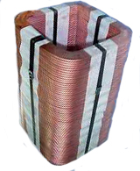

m $\vec{g}$

$$O^{'}$$

$$O$$

$$I$$

$${\vec{F}}_{A}$$

$$R$$

$$\frac{R}{2}$$

Запишемо умову рівноваги котушки відносно осі $O^{'}O$:

$mg\frac{R}{2}=nBI∙\frac{2πR}{4}∙R$,

де $mg\frac{R}{2}$– момент сили тяжіння, $nBI∙\frac{2πR}{4}∙R$– момент сили Ампера, що діє на сторону котушки, у яку входить магнітне поле.

Звідси $B=\frac{mg}{nπIR}$.

Критерії оцінювання

|  |  |  |
| --- | --- | --- |
| Аналіз фізичної ситуації | Здійснено аналіз дії магнітного поля на котушку з струмом: вказані напрямки сили Ампера в різних точках контуру | 1 бал |
| Зроблено висновок про втрату рівноваги та обертання котушки (встановлено розташування осі обертання) | 1,5 бала |
| Математична модель задачі | Знайдено вираз для моменту сили Ампера | 1 бал |
| Записано умову рівноваги котушки | 1 бал |
|  | Здійснено математичні перетворення та отримано вираз для індукції магнітного поля | 0,5 бала |

Методичний коментар.

Задача комбінована, у якій застосовуються знання про дію магнітного поля на контур зі струмом та умова рівноваги тіла, що має вісь обертання. За програмою розглядається обертання рамки з струмом у магнітному полі відносно осі, яка проходить через центр симетрії квадратної рамки. Складність задачі в тому, що учень повинен встановити ситуацію втрати рівноваги котушкою та записати момент сили Ампера відносно осі, яка зміщена з центру контура до однієї з його точок.

Учні не змогли здійснити аналіз фізичної ситуації задачі. Інтуїтивно вказували напрям сили Ампера й лише 30 % учнів застосували правило лівої руки. Всього 30 % учнів назвали причину втрати рівноваги котушки, правильно записали момент сили Ампера та 10 % - умову рівноваги котушки. Головний недолік розв’язків – це відсутність обгрунтувань процесу та вибору математечних моделей (формул).

* 1. **Завдання та розв’язки експериментального туру ІІІ етапу Всеукраїнської олімпіади з фізики в 2016 – 2017 навчальному році**

**Завдання та розв’язок експериментальної задачі 8, 9 класу**

Обладнання: скляна кулька, мірна стрічка.

Завдання.

1. Підійміть кульку на деяку висоту й відпустіть її. Спостерігайте за рухом кульки та опишіть його.
2. Опишіть, як експериментально визначити частку механічної енергії, яку втрачає кулька під час удару.
3. Рух кульки було знято на відеокамеру та відібрано кадри, на яких кулька знаходилася у верхніх точках траекторії після відбиття від столу. Використовуючи кадри, визначте частку механічної енергії, втрачену кулькою після кожного удару.

|  |  |
| --- | --- |
| Кадр 1. Положення кульки в момент початку падіння. | Кадр 2. Положення кульки після першого удару по столу |
|  |  |

|  |  |
| --- | --- |
| Кадр 3. Положення кульки після другого удару по столу | Кадр 4. Положення кульки після третього удару по столу |
|  |  |
| Кадр 5. Положення кульки після четвертого удару по столу | Кадр 6. Положення кульки після п’ятого удару по столу |
|  |  |
| Кадр 7. Положення кульки після шостого удару по столу | Кадр 8. Положення кульки після сьомого удару по столу |
|  |  |

Розв’язок

Кулька падає з деякої висоти, ударяється в стіл і відскакує. Кулька здійснює декілька таких ударів. Після кожного удару висота, на яку потім вона підіймається, менша за висоту, з якої вона падала.

Під час падіння кульки відбувається перетворення потенціальної енергії в кінетичну, а підняття кульки на меншу висоту після кожного удару, ніж висота, з якої вона падала перед ударом, свідчить про втрату частини механічної енергії.

Щоб визначити величину механічної енергії, яка втрачається під час удару, необхідно знайти різницю кінетичної енергії до удару та після нього.

Для розрахунку кінетичної енергії використаємо закон збереження енергії.

Оскільки швидкість кульки при русі невелика, то впливом сили опору повітря можна знехтувати. Тоді повна механічна енергія кульки перед ударом, яка дорівнює кінетичній енергії кульки, буде дорівнювати її повній енергії на висоті, з якої кулька падала, або потенціальній енергії в цьому положенні.

$Е_{кn}=Е_{пn}=mgh_{n}$, де індекс n вказує номер висоти, з якої падала кулька.

Аналогічно після удару. Повна механічна енергія кульки після удару, яка дорівнює кінетичній енергії кульки, буде дорівнювати її повній енергії на висоті, на яку кулька відскочить, або потенціальній енергії в цьому положенні.

$Е_{к(n+1)}=Е_{п(n+1)}=mgh_{n+1}$, де індекс $n+1$ вказує номер наступної висоти, з якої буде падати кулька (або номер висота, на яку підскочила кулька).

Отже, втрати механічної енергії під час удару дорівнюють

$∆Е=Е_{пn}-Е_{п(n+1)}= mg(h_{n}-h_{n+1}$).

Частка втраченої енергії після кожного удару:

$\frac{∆Е}{Е_{пn}}=\frac{mg(h_{n}-h_{n+1})}{mgh_{n}}=\frac{h_{n}-h_{n+1}}{h_{n}}$.

Для проведення експериментальних дослідження достатньо виміряти висоту підняття кульки після кожного удару.

Результати експерименту.

|  |  |  |
| --- | --- | --- |
| Номер досліду  n | Висота падіння $h$ , ${10}^{-2}$ м | Частка втраченої енергії $\frac{∆Е}{Е}∙100\%$ |
|  | 54 |  |
|  | 27 | 50 |
|  | 14 | 48 |
|  | 6,5 | 54 |
|  | 3 | 54 |
|  | 1,5 | 50 |
|  | 1 | 33 |
|  | 0,5 | 50 |

$$h, {10}^{-2} м$$

$$\frac{∆Е}{Е}∙100\%$$

30

18

12

3

24

6

36

55

50

45

40

35

30

42

48

54

Значення частки втраченої енергії знаходиться в межах від 48 % до 54 %. Частку 33% при падінні з висоти 1,5 см не враховуємо, оскільки це значення є промахом вимірювань.На її значення вплинула похибка вимірювання стрічки, яка дорівнювала 0,25 см.

З графіка видно, що значення частки втраченої енергії не залежить від висоти падіння, тому можна вважати, що при кожному ударі кулька втрачала однакову частку енергії, яка дорівнювала середньому значенню отриманих експериментально значень $\frac{50\%+48\%+54\%+54\%+50\%+50\%}{6}=51\%$.

**Завдання та розв’язок експериментальної задачі 10, 11 класу**

1. Дослідіть залежність кута нахилу $α$ (або його косинуса) коробки від об’єму налитої в неї рідини в момент рівноваги, коли коробка поставлена на найкоротше ребро.
2. Визначте густину рідини. Використовуйте не більше 60 мл рідини. При $V<60 мл$ рівень рідини в коробці знаходиться нижче точки О.
3. Оцініть похибки вимірювань.

Обладнання:

Індивідуальне: коробочка з під соку, стакан з водою, шприц, лінійка.

Групове: таблиці синусів, косинусів, тангенсів.

Розв’язок

Кут нахилу $α$ (або його косинуса) коробки в момент рівноваги, коли коробка поставлена на найбільш коротке ребро, визначимо як $\cos{α}=\frac{d}{c}$, де $c$– висота коробки, $d$– її проекція на горизонтальну площину. Для визначення об’єму рідини використаємо шприц, за допомогою якого вливаємо рідину в коробку.

$$a$$

$$c$$

О

$$α$$

$$d$$

|  |  |  |  |  |  |  |  |
| --- | --- | --- | --- | --- | --- | --- | --- |
| № з/п | V, ${10}^{-6} м^{3}$ | $c$, ${10}^{-2} м$ | $d$*, ${10}^{-2} м$* | $$\cos{α}$$ | $$α, °$$ | $$\sin{α}$$ | $$\operatorname{tg}{α}$$ |
| 1 | 30 | 14,5 | 7,7 | 0,531 | 58 | 0,848 | 1,600 |
| 2 | 40 |  | 8,2 | 0,5655 | 55 | 0,8192 | 1,428 |
| 3 | 50 |  | 8,6 | 0,5931 | 53 | 0,7986 | 1,327 |
| 4 | 60 |  | 9,0 | 0,6207 | 51 | 0,7771 | 1,235 |

Кута нахилу $α$ (або його косинуса) коробки в момент рівноваги зменшується при збільшенні об’єму налитої в неї рідини.

Густину невідомої рідини визначимо як $ρ=\frac{m}{V}$.



Масу рідини знаходимо, використовуючи умову рівноваги в момент втрати рівноваги коробки:

$Mgl=mgl_{1}$, або $Ml=ρVl_{1}$ (1)

де $M$– маса коробки, що дорівнює 50 г, $l$– плече сили тяжіння коробки; $m$– маса рідини, $l_{1}$– плече сили тяжіння рідини.

Центр тяжіння коробки розміщений на перетині діагоналей паралелепіпеда. У проекції на площину сторінки – це точка О. Центр тяжіння рідини у проекції на площину сторінки – точка O′, яка є точкою перетину медіан трикутника АВС.

Плече сили тяжіння коробки $l=NA$

Оскільки трикутники LEA та NOA подібні, то з умови подібності трикутників $\frac{EA}{OA}=\frac{LA}{NA}=2$. Отже, $NA=\frac{LA}{2}$.

Оскільки $LA=KA-KL=c∙cosα-a∙sinα$, то

$l=\frac{c∙cosα-a∙sinα}{2}$ (2)

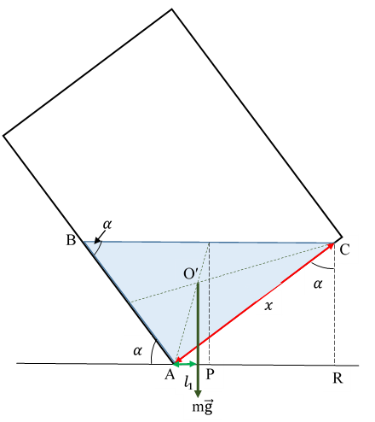Плече сили тяжіння рідини $l_{1}$ визначимо як $l_{1}=\frac{2}{3}AP=\frac{2}{3}\left(AR-PR\right)$.

$$AR=x∙sinα$$

$PR=\frac{1}{2}BC=\frac{1}{2}\frac{x}{sinα}$*.*

Отже,

$$l_{1}=\frac{2}{3}\left(x∙sinα-\frac{1}{2}\frac{x}{sinα}\right)=$$

$=\frac{2x}{3}\left(sinα-\frac{1}{2sinα}\right)=\frac{x(2\sin^{2}α-1)}{3sinα}$.

Об′єм рідини в коробці має об′єм $V=\frac{x∙AB}{2}∙b$. Оскільки $AB=\frac{x}{tgα}$, то $x=\sqrt{\frac{2Vtgα}{b}}$.

Тому $l_{1}=\sqrt{\frac{2Vtgα}{b}}∙\frac{(2\sin^{2}α-1)}{3sinα}$. (3)

Підставимо вирази (2), (3) у вираз (1):

$$M\frac{c∙cosα-a∙sinα}{2}=ρV\sqrt{\frac{2Vtgα}{b}}∙\frac{(2\sin^{2}α-1)}{3sinα}$$

$$ρ= \frac{M(c∙cosα-a∙sinα)3sinα}{2V(2\sin^{2}α-1)}\sqrt{\frac{b}{2Vtgα}}$$

Результати експерименту

|  |  |  |  |  |  |  |  |  |
| --- | --- | --- | --- | --- | --- | --- | --- | --- |
| № з/п | V, ${10}^{-6} м^{3}$ | $c$, ${10}^{-2} м$ | $a$*, ${10}^{-2} м$* | $b$*, ${10}^{-2} м$* | $$\cos{α}$$ | $$α,°$$ | $$\sin{α}$$ | $$\operatorname{tg}{α}$$ |
| 1 | 30 | 14,5 | 7,5 | 4,7 | 0,531 | 58 | 0,848 | 1,600 |
| 2 | 40 |  |  |  | 0,5655 | 56 | 0,8290 | 1,4826 |
| 3 | 50 |  |  |  | 0,5931 | 54 | 0,8090 | 1,3764 |
| 4 | 60 |  |  |  | 0,6207 | 52 | 0,787 | 1,2799 |

|  |  |  |  |  |
| --- | --- | --- | --- | --- |
| № з/п | $$ρ, \frac{кг}{м^{3}}$$ | $$ρ_{сер}, \frac{кг}{м^{3}}$$ | $$∆ρ, \frac{кг}{м^{3}}$$ | $∆ρ_{сер }$, $\frac{кг}{м^{3}}$ |
| 1 | 1434 | 1473 $≈1500$ | 39 | 264 $≈300$ |
| 2 | 1637 |  | 164 |  |
| 3 | 1838 |  | 365 |  |
| 4 | 984 |  | 489 |  |

Отже, густина рідини $ρ=1500±300\frac{кг}{м^{3}}$.

1. **Аналітичний звіт про проведення**

**ІІІ етапу Всеукраїнської олімпіади з фізики**

**в 2016 – 2017 навчальному році**

Відповідно до Положення про Всеукраїнські учнівські олімпіади з базових дисциплін та згідно наказу Департаменту освіти і науки Сумської обласної державної адміністрації від 21.11.2016 № 619-ОД «Про проведення ІІІ етапу Всеукраїнських учнівських олімпіад та участь команд учнів Сумської області у ІV етапі Всеукраїнських учнівських олімпіад у 2016-2017 навчальному році» 24-25 січня 2017 року проведена олімпіада з фізики серед учнів 8, 9, 10 та 11 класів.

Заявки на участь у ІІІ етапі Всеукраїнської олімпіади з фізики подали усі міста та райони Сумської області, окрім Недригайлівського та Путивльського районів.

У ІІІ етапі брали участь 56 учнів загальноосвітніх навчальних закладів, що складає 93,3 % від квоти (60 учасників). 6,6 % учнів не брали участі в олімпіаді в зв’язку з захворюванням. Це учні м. Лебедин, Охтирка, Шостка, Березівської сільської ради.

Серед учасників учнів 8-х класів – 15, 9-х – 15, 10-х – 16, 11-х – 10. Із сільських шкіл – 19,6 % (11 учнів), міських – 14,3 % (8 учнів), спеціалізованих – 66,1 % учнів (37 учнів).

Найбільшу кількість учасників представили м. Суми (10 учнів),   
м. Шостка (8 учнів), м. Конотоп (5 учнів) та Кролевецький район (5 учнів).

Олімпіада проводилася на базі Сумського обласного інституту післядипломної педагогічної освіти. У закладі було створено належні умови для організації й проведення олімпіади. Олімпіада відбулася без порушення умов її проведення.

До складу журі ввійшли 10 представників вищих навчальних закладів м. Суми (4 викладачі Сумського державного університету, 2 – Сумського державного педагогічного університету ім. А.С. Макаренка, 3 – Сумського інституту післядипломної педагогічної освіти, 1 – Сумського національного аграрного університету) та 4 вчителя фізики загальноосвітніх навчальних закладів м. Суми та Сумського району. З них: 1 кандидат технічних наук,   
1 кандидат педагогічних наук, 5 кандидатів фізико-математичних наук (50 % кандидатів наук від загальної кількості членів журі), 2 старші викладачі   
(14,1 %), 3 учителя вищої категорії (21,5 %), 1 учитель І категорії (7,2 %) та   
1 методист (7,2 %).

Олімпіада з фізики проводилася у два тури:

* експериментальний (виконання експериментального завдання);
* теоретичний (розв’язування різних типів фізичних задач).

Завдання експериментального та теоретичного турів були розроблені предметно-методичною комісією у складі 2-х осіб: Зимак Ю.А. (доцент кафедри загальної та теоретичної фізики Сумського державного університету), Карпуша В.М. (методист фізики Сумського ОІППО).

Завдання охоплювали зміст програм, затверджених Міністерством освіти і науки України, відповідного класу навчання в обсязі, який засвоїли учні на момент проведення олімпіади.

З метою єдиного підходу до оцінювання завдань журі розробило критерії та шкалу оцінювання кожної задачі. Максимальна кількість балів за правильно виконане завдання експериментального туру – 10, теоретичного – 20. Загальна кількість балів усіх турів – 30.

Середній бал виконання завдань учнями 8-го класу склав 12 балів,   
9-го – 13,1 бали, 10-го – 9,72 бали, 11-го – 6,45 бала.

Найбільшу кількість балів отримали:

у експериментальному турі:

* 1 учень 11 класу – 7,5 бала (75 % від максимальної кількості балів);
* 1 учень 10 класу – 8 балів (80 % від максимальної кількості балів);
* 1 учень 9 класу – 9,5 бала (95 % від максимальної кількості балів);
* 1 учень 8 класу – 8 балів (80 % від максимальної кількості балів).

у теоретичному турі:

* 11 клас – 8,5 бала (42,5 % від максимальної кількості балів);
* 10 клас – 10,5 бала (52,5 % від максимальної кількості балів);
* 2 учні 9 класу – 14,5 бала (72,5 % від максимальної кількості балів);
* 1 учень 8 класу – 15,5 бала (77,5 % від максимальної кількості балів).

Найменшу кількість балів у експериментальному турі отримали   
2 учні 10-го класів (0,5 балів – 5 % від максимальної кількості балів), по 1 учню 8-го та 9-го класів, 2 учня 11-го класу – 1 бал (10 % від максимальної кількості балів).

Найменшу кількість балів у теоретичному турі отримали по 2 учня   
11-го та 10-го класів (1 бал – 5 % від максимальної кількості балів).

Найбільшу кількість балів за результатами двох турів набрали:

* 8 клас – 23,5 балів (якість виконання завдань 78,3 %);
* 9 клас – 22,5 бала (якість виконання завдань 74 %);
* 10 клас – 16,5 бали (якість виконання завдань 55 %);
* 11 клас – 12,5 бали (якість виконання завдань 41,7 %).

Найменшу кількість балів за результатами двох турів:

* 8 клас (3,5 бала) – учень Юрівського навчально-виховного комплексу «загальноосвітня школа І-ІІІ ступенів – дошкільний навчальний заклад» Конотопської районної ради;
* 9 клас (4 бали) – представник команди Липоводолинського району;
* 10 клас (1,5 бала) – представник команди Великописарівського району та учень комунального закладу Сумської обласної ради «Сумська обласна гімназія-інтернат для талановитих та творчо обдарованих дітей».
* 11 клас (3 бали) – учень Свеської спеціалізованої школи І-ІІІ ступенів № 2 «ліцей» Ямпільської районної ради.

Усього найменшу кількість балів за результатами двох турів отримали   
5 учасників (9 % від загальної кількості учасників олімпіади), з яких 3 учня навчається в сільських школах, 2 учня – у спеціалізованих.

За результатами ІІІ етапу олімпіади було присуджено 25 призових місць:

* 8 клас: І місце – 1 учень, ІІ місце –2 учні, ІІІ місце – 4 учні;
* 9 клас: І місце – 1 учень, ІІ місце – 2 учні, ІІІ місце – 4 учні;
* 10 клас: І місце – 1 учень, ІІ місце – 2 учні, ІІІ місце – 5 учнів;
* 11 клас: І місце – 1 учень, ІІ місце – 1 учень, ІІІ місце – 1 учень.

Кількість переможців у 8-10-х класах складала 50 % від кількості учасників олімпіади, 11-у класі – 30 %, оскільки учні цього класу за результатами двох турів отримали сумарний бал менший, ніж третина від максимально можливої сумарної кількості балів (максимальний бал – 30, третина – 10 балів).

Найкращі результати показали команди загальноосвітніх навчальних закладів м. Суми (10 переможців, 100 %), м. Шостка (5 переможців, 71 %),   
м. Конотоп (3 переможці, 60 %), Кролевецького р-ну (3 переможці, 60 %), Тростянецького р-ну (2 переможця, 50 %), м. Ромни (1 переможець, 50 %), Лебединського р-ну (1 переможець, 50 %).

17 учителів фізики підготували переможців ІІІ етапу Всеукраїнської учнівської олімпіади з фізики. Серед них: Северин В.М. (Олександрівська гімназія Сумської міської ради) підготував чотири призери, Демків О.С. (Олександрівська гімназія Сумської міської ради) – три, Курносенко О. В. (Шосткинський навчально-виховний комплекс: спеціалізована школа І-ІІ ступенів – ліцей Шосткинської міської ради) – три, Галанов О.М. (Кролевецька спеціалізована школа І-ІІІ ступенів № 3 Кролевецької районної ради) – два призери.

1. **Список учнів-переможців ІІІ етапу Всеукраїнської учнівської олімпіади з фізики в 2016 – 2017 навчальному році**

|  |  |  |  |  |
| --- | --- | --- | --- | --- |
| № з/п | Прізвище, ім’я, по батькові учня | Навчальний заклад | Клас | Зайняте місце |
|  | Попов Олександр Вікторович | Олександрівська гімназія Сумської міської ради | 8 | І |
|  | Вакал Єгор Андрійович | Олександрівська гімназія Сумської міської ради | 9 | І |
|  | Доля Максим Вячеславович | Конотопська спеціалізована школа І-ІІІ ступенів № 12 Конотопської міської ради | 10 | І |
|  | Фріцак Максим Вячеславович | Олександрівська гімназія Сумської міської ради | 11 | І |
|  | Бондаренко Тимофій Андрійович | Конотопська загальноосвітня школа І-ІІІ ступенів № 14 Конотопської міської ради | 8 | ІІ |
|  | Храмченко Анатолій Сергійович | Шосткинський навчально-виховний комплекс: спеціалізована школа  І-ІІ ступенів – ліцей  Шосткинської міської ради | 8 | ІІ |
|  | Лаврик Данило Дмитрович | Сумська спеціалізована школа  І-ІІІ ступенів № 17, м. Суми | 9 | ІІ |
|  | Прощенко Вадим Сергійович | Сумська спеціалізована школа  І-ІІІ ступенів № 10 ім. Героя Радянського Союзу О. Бутка, м. Суми | 9 | ІІ |
|  | Коваленко Тетяна Володимирівна | Кролевецька спеціалізована школа І-ІІІ ступенів № 3  Кролевецької районної ради | 10 | ІІ |
|  | Фрол Валентина Вікторівна | Межиріцька загальноосвітня школа І-ІІІ ступенів Лебединської районної ради | 10 | ІІ |
|  | Кочетков Денис Олександрович | Олександрівська гімназія  Сумської міської ради | 11 | ІІ |
|  | Гончар Денис Сергійович | Олександрівська гімназія  Сумської міської ради | 8 | ІІІ |
|  | Московець Степан Сергійович | Роменська спеціалізована загальноосвітня школа І-ІІІ ступенів № 2 ім. акад. А.Ф.Йоффе Роменської міської ради | 8 | ІІІ |
|  | Яковлева Валерія Олександрівна | Тростянецька спеціалізована школа І-ІІІ ступенів № 2 Тростянецької районної ради | 8 | ІІІ |
|  | Возняк Іван Миколайович | Кролевецька спеціалізована школа І-ІІІ ступенів № 1  Кролевецької районної ради | 8 | ІІІ |
|  | Костоглод Діана Олександрівна | Шосткинський навчально-виховний комплекс: спеціалізована школа  І-ІІ ступенів – ліцей  Шосткинської міської ради | 9 | ІІІ |
|  | Кравченко Дмитро Валерійович | Кролевецька спеціалізована школа І-ІІІ ступенів № 3 Кролевецької районної ради | 9 | ІІІ |
|  | Садчіков Георгій Ігорович | Олександрівська гімназія Сумської міської ради | 9 | ІІІ |
|  | Гриценко Роман Олександрович | Шосткинський навчально-виховний комплекс: спеціалізована школа  І-ІІ ступенів – ліцей  Шосткинської міської ради | 9 | ІІІ |
|  | Батраченко Владислав Олександрович | Тростянецька спеціалізована школа І-ІІІ ступенів № 5 Тростянецької районної ради | 10 | ІІІ |
|  | Дачко Артем Віталійович | Сумська спеціалізована школа  І-ІІІ ступенів № 17, м. Суми | 10 | ІІІ |
|  | Балим Денис Сергійович | Олександрівська гімназія Сумської міської ради Сумської області | 10 | ІІІ |
|  | Анікушин Данило Романович | Шосткинська гімназія Шосткинської міської ради | 10 | ІІІ |
|  | Романько Ярослав Сергійович | Шосткинський навчально-виховний комплекс: спеціалізована школа  І-ІІ ступенів – ліцей  Шосткинської міської ради | 10 | ІІІ |
|  | Мороз Ангеліна Сергіївна | Конотопська гімназія  Конотопської міської ради | 11 | ІІІ |

1. **Список учителів, які підготували переможців**

**ІІІ етапу Всеукраїнської олімпіади з фізики**

**в 2016** – **2017 навчальному році**

|  |  |  |  |  |
| --- | --- | --- | --- | --- |
| № з/п | Прізвище, ім’я, по батькові вчителя | Навчальний заклад | Кількість переможців | Місця |
|  | Северин Віктор Миколайович | Олександрівська гімназія Сумської міської ради | 4 | І, І, ІІІ, ІІІ |
|  | Демків Олександр Степанович | Олександрівська гімназія Сумської міської ради | 3 | І, ІІІ, ІІІ |
|  | Курносенко Ольга Василівна | Шосткинський навчально-виховний комплекс: спеціалізована школа І-ІІ ступенів – ліцей Шосткинської міської ради | 3 | ІІІ, ІІІ, ІІІ |
|  | Галанов Олександр Миколайович | Кролевецька спеціалізована школа І-ІІІ ступенів № 3 Кролевецької районної ради | 2 | ІІ, ІІІ |
|  | Колоусова Людмила Миколаївна | Конотопська спеціалізована школа І-ІІІ ступенів № 12 Конотопської міської ради | 1 | І |
|  | Цапенко Марина Василівна | Сумська спеціалізована школа І-ІІІ ступенів № 17, м. Суми | 1 | ІІ |
|  | Д’яченко Майя Юріївна | Сумська спеціалізована школа І-ІІІ ступенів № 10 ім. Героя Радянського Союзу О. Бутка, м. Суми | 1 | ІІ |
|  | Ювко Ольга Миколаївна | Конотопська загальноосвітня школа І-ІІІ ступенів № 14 Конотопської міської ради | 1 | ІІ |
|  | Таранова Тетяна Юріївна | Шосткинський навчально-виховний комплекс: спеціалізована школа І-ІІ ступенів – ліцей Шосткинської міської ради | 1 | ІІ |
|  | Чухненко Тетяна Олександрівна | Межиріцька загальноосвітня школа І-ІІІ ступенів Лебединської районної ради | 1 | ІІ |
|  | Шпакова Лариса Миколаївна | Сумська спеціалізована школа І-ІІІ ступенів № 17, м. Суми | 1 | ІІІ |
|  | Папенко Микола Миколайович | Конотопська гімназія Конотопської міської ради | 1 | ІІІ |
|  | Лук’янова Марина Фаридівна | Шосткинська гімназія Шосткинської міської ради | 1 | ІІІ |
|  | Груша Людмила Миколаївна | Кролевецька спеціалізована школа І-ІІІ ступенів № 1 Кролевецької районної ради | 1 | ІІІ |
|  | Арнаутова Оксана В’ячеславівна | Тростянецька спеціалізована школа І-ІІІ ступенів № 2 Тростянецької районної ради | 1 | ІІІ |
|  | Кравченко Наталія Анатоліївна | Тростянецька спеціалізована школа І-ІІІ ступенів № 5 Тростянецької районної ради | 1 | ІІІ |
|  | Литвиненко Олена Вікторівна | Роменська спеціалізована загальноосвітня школа І-ІІІ ступенів № 2 ім. акад. А.Ф.Йоффе Роменської міської ради | 1 | ІІІ |

1. **Річний та загальний рейтинг команд Сумської області**

**ІІІ етапу Всеукраїнської олімпіади з фізики**

Річний рейтинг команд визначено як частка від ділення загальної кількості балів, набраних усіма переможцями, які є членами даної команди, до загальної кількості членів команди, які фактично брали участь у змаганнях. Загальний рейтинг – це сума річних рейтингів команд.

|  |  |  |  |  |  |  |  |
| --- | --- | --- | --- | --- | --- | --- | --- |
| № з/п | Район/місто | Річний рейтинг | | | | | Загальний рейтинг |
| 2012-2013 н. р. | 2013-2014 н. р. | 2014-2015  н. р. | 2015-2016  н. р. | 2016-2017 н.р. |  |
| 1 | Білопільський | 6 | 0 | 0 | 0 | 0 | 6 |
| 2 | Буринський | 0 | 0 | 0 | 0 | 0 | 0 |
| 3 | В-Писарівський | 0 | - | 0 | 0 | 0 | 0 |
| 4 | Глухівський | 4,75 | 6 | 0 | 0 | 0 | 10,75 |
| 5 | Конотопський | 0 | 7 | 0 | 0 | 0 | 7 |
| 6 | Краснопільський | 0 | 12 | 0 | 0 | 0 | 12 |
| 7 | Кролевецький | 13,41 | 6,6 | 12,4 | 11,15 | 12,5 | 56,06 |
| 8 | Лебединський | 0 | 0 | 6,25 | 15 | 10,5 | 31,75 |
| 9 | Липоводолинський | 3,75 | 0 | 0 | 6,75 | 0 | 10,5 |
| 10 | Недригайлівський | 0 | 0 | - | 0 | - | 0 |
| 11 | Охтирський | 0 | 0 | 0 | 0 | 0 | 0 |
| 12 | Путивльський | 0 | 0 | 14,5 | 0 | - | 14,5 |
| 13 | Роменський | 13,13 | 0 | 0 | 0 | 0 | 13,13 |
| 14 | С-Будський | 0 | 0 | 0 | - | 0 | 0 |
| 15 | Сумський | 7 | 0 | 0 | 0 | 0 | 7 |
| 16 | Тростянецький | 5,58 | 0 | 7,75 | 8,73 | 10,13 | 32,19 |
| 17 | Шосткинський | 0 | 0 | 0 | 0 | 0 | 0 |
| 18 | Ямпільський | 0 | 4 | 0 | 0 | 0 | 4 |
| 19 | м. Глухів | 9,5 | 0 | 0 | 0 | 0 | 9,5 |
| 20 | м. Конотоп | 7,2 | 9,2 | 12,1 | 7,74 | 13,7 | 49,94 |
| 21 | м. Лебедин | 0 | 0 | 0 | 0 | - | 0 |
| 22 | м. Охтирка | 0 | 0 | 0 | 9,25 | 0 | 9,25 |
| 23 | м. Ромни | 8,88 | 8,83 | 13,7 | 0 | 11,5 | 42,91 |
| 24 | м. Шостка | 10,41 | 9 | 14,5 | 5,75 | 12,86 | 52,52 |
| 25 | м. Суми | 19,03 | 16,72 | 19,75 | 13,86 | 17,15 | 86,51 |
| 26 | Сумська обласна гімназія-інтернат для талановитих та творчо обдарованих дітей | 8,94 | 9,83 | 5,5 | 0 | 0 | 24,27 |
| 27 | Державний ліцей-інтернат з посиленою військово-фізичною підготовкою «Кадетський корпус»  ім. І.Г. Харитоненка | 0 | 7,5 | 0 | 10,25 | 0 | 17,75 |

Для нотаток

**ІІ та ІІІ етапи  
Всеукраїнської учнівської олімпіади з фізики**

**в 2016-2017 навчальному році**

Інформаційно-аналітичний бюлетень

Упорядник: В.М. Карпуша

Компʼютерний набір: В.М. Карпуша

Компʼютерне макетування: В.М. Карпуша

Здано в набір 04.04.17

Підписано до друку 10.04.17

Формат 60×84/16

Папір офсетний

Гарнітура Arial

Тираж 6 прим.

________________________________________________________________

НВВ СОІППО, 40007, м. Суми, вул. Р-Корсакова, 5.

Тел. 65-64-95